Zombiestripcatalogus S
Een alfabetisch gerangschikt overzicht van Amerikaanse resp. Nederlandse stripverhalen waarin zombie en andere 'ondoden' in voorkomen.

Amerika:
28 Days Later
- 2009 – 2011
- Boom! Studios
- Schrijver: Michael Alan Nelson
- Tekenaar: Declan Shalvey
- Beschrijving: Strip die zich afspeelt tussen de twee “28 Days Later” films. Volgt een ander verhaal dan de Steve Niles-strip die zich in dezelfde tijdperiode afspeelt.
28 Days Later: The Aftermath
- 2007
- Fox Atomic Comics
- Schrijver: Steve Niles
- Tekenaars: Dennis Calero en Nat Jones
- Beschrijving: Strip die zich afspeelt tussen de twee “28 Days Later” films. Verhaal over een zombie-apocalyps in Londen, geschreven door Steve Niles.
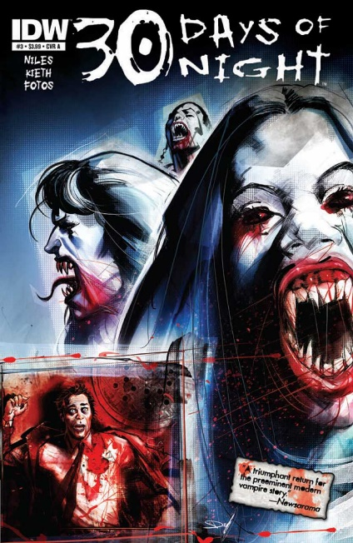
30 Days of Night
- 2002
- Uitgever: IDW Publishing
- Schrijvers: Steve Niles, Matt Fraction, Dan Wickline, Kelly Sure DeConnick en Ben Templesmith
- Tekenaars: Ben Templesmith en andere tekenaars
- Beschrijving: Strip over een stad in Alaska waar in de winter de zon dertig dagen niet schijnt. Een groep vampiers komt hier achter en maakt er gebruik van om de hele stad uit te roeien. Er is ook een film gebaseerd op de strip.
666 The Mark of the Beast
- 1991
- Uitgever: Fleetway
- Schrijvers: David Anders, Glen Gormley, Peter Milligan en Tom Tully
- Tekenaars: Massimo Belardinelli, Vano en Chris Weston
- Beschrijving: Horrorstrip met meerdere verhalen.
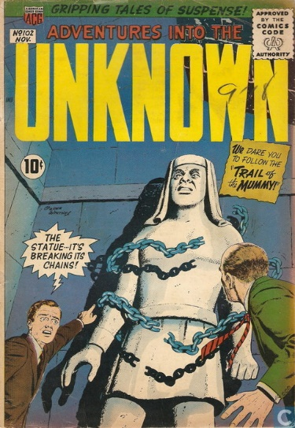
Adventures into the Unknown
- 1948 – 1967
- Uitgever: American Comics Group
- Schrijvers: Ken Bald, Richard Hughes en andere schrijvers
- Tekenaars: Ogden Whitney en andere tekenaars
- Beschrijving: Oude horrorstrip die doorging na de jaren vijftig en de Comics Code Authority. Komen ook ondoden in voor zoals spoken en mummies.
Afterlife with Archer
- 2013 – heden
- Uitgever: Archie Comics
- Schrijver: Roberto Aguirre-Sacasa
- Tekenaar: Francesco Francavilla
- Beschrijving: Strip over een zombie-invasie.
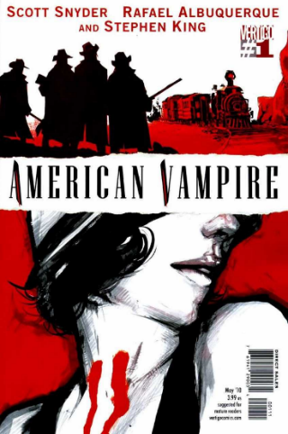
American Vampire
- 2010 – 2013
- Uitgever: Vertigo
- Schrijvers: Stephen King & Scott Snyder
- Tekenaar: Rafael Albuquerque
- Beschrijving: een strip over vampiers in Amerika in het heden. Stephen King heeft geholpen met een paar van de eerdere nummers.

Angel Girl vs. Vampire Girls
- 1997
- Uitgever: Angel Entertainment
- Schrijver: Lloyd Chasseur
- Tekenaar: Reynaldo Batista
- Beschrijving: Weinig te vinden over het verhaal, maar het lijkt te gaan over Angel Girl die met een groep vampiers vecht. Is maar 1 nummer van verschenen.
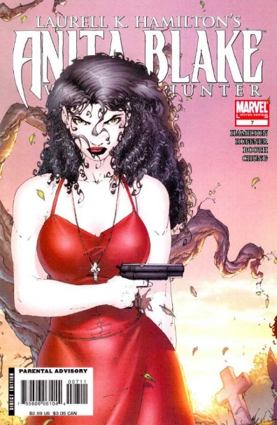
Anita Blake: Vampire Hunter
- 2006 – 2008
- Uitgever: Marvel Comics
- Schrijvers: Jonathan Green, Jessica Ruffner-Booth en Laurell K. Hamilton
- Tekenaars: Willington Alves, Brett Booth en June Chung
- Beschrijving: stripversie van een boekenserie met dezelfde naam. Anita Blake is een vampierjager die werkt voor de overheid en ook zelf onnatuurlijke krachten bezit. Zo kan ze de doden tot leven wekken om voor haar te vechten.
Anne Rice's The Vampire Lestat
- 1990 – 1991
- Uitgever: Innovation
- Schrijvers: Anne Rice, Faye Perozich en Joseph Phillips
- Tekenaars: John Bolton & Daerick jr Gross
- Beschrijving: stripversie van een boek met dezelfde naam. Gaat over het leven van een vampier van de negentiende eeuw tot het heden.
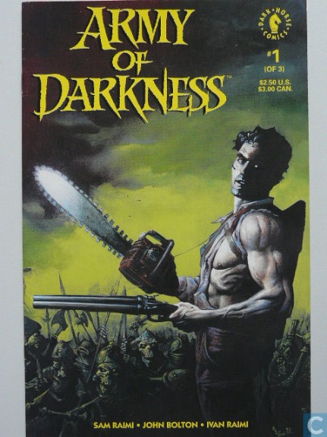
Army of Darkness
- 1992 – heden
- Uitgever: Dark Horse Comics
- Schrijver: John Bolton en andere schrijvers
- Tekenaars: Meerdere tekenaars
- Beschrijving: stripversie van de gelijknamige film van Sam Raimi uit 1992. Latere stripboeken uit de serie volgen meer een eigen verhaal.
Bart Simpson’s Treehouse of Horror
- 1995 – heden
- Uitgever: Bongo Comics
- Schrijvers: Matt Groening en andere schrijvers
- Tekenaars: Matt Groening en andere tekenaars
- Beschrijving: Stripversie van de Halloween-afleveringen van de Simpsons tv-serie. In sommige van de griezelverhalen komen ondoden voor.
Batman & Dracula
- 1991
- Uitgever: DC Comics
- Schrijver: Doug Moench
- Tekenaar: Kelley Jones
- Beschrijving: Strip over Batman die in een vampier verandert en met Dracula moet vechten. Uiteindelijk besluit Batman om zijn leven te beëindigen, voordat hij zijn dorst voor bloed niet meer kan onderdrukken. Ook uitgegeven in het Nederlands.
Before Dawn
- 2004
- Uitgever: Green Fly Productions
- Schrijver: Wesley Craig Green
- Tekenaar: Jason Whitley
- Beschrijving: Tabby erft het huis van haar grootouders, en nodigt haar vrienden uit om dit te vieren. Als een van haar vrienden een boek vol spreuken uit de kelder voorleest, merken zij dat op de begraafplaats naast het huis opeens de doden tot leven komen. Kan de groep de nacht overleven?
Bernie Wrightson’s Frankenstein
- 2008
- Uitgever: Dark Horse Comics
- Schrijvers: Stephen King & Mary Shelley
- Tekenaars: Bernie Wrightson
- Beschrijving: stripversie van Mary Shelley’s Frankenstein met een introductie door Stephen King.
Big Bad Blood of Dracula
- 1991
- Uitgever: Apple Comics
- Schrijvers: Onbekend
- Tekenaars: Onbekend
- Beschrijving: tijdschrift met een verhaal over Dracula, verder weinig over bekend.
Biohazard
- 1990
- Uitgever: Omni Comics
- Schrijver: Justin Groom
- Tekenaar: Justin Groom
- Beschrijving: een gevaarlijke chemische stof genaamd Chlorotron zorgt er voor dat de doden weer tot leven komen. De comic speelt zich vijf jaar na het uitbreken van de zombiecrisis af, en volgt een groep soldaten die proberen te overleven.
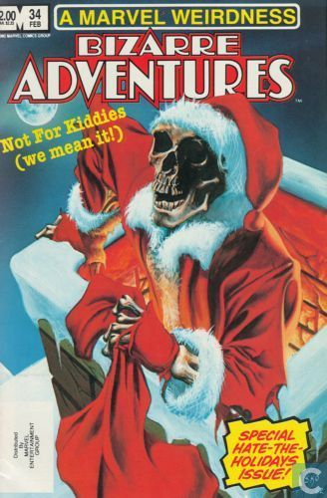
Bizarre Adventures
- 1981 – 1983
- Uitgever: Marvel Comics
- Schrijvers: Meerdere schrijvers
- Tekenaars: Meerdere tekenaars
- Beschrijving: verzameling stripverhalen van Marvel die gericht zijn op een volwassenen publiek. In veel verhalen komen ondoden voor, bijvoorbeeld Dracula.
Blade: The Vampire Hunter
- 1994 – heden
- Uitgever: Marvel Comics
- Schrijver: Ian Edginton
- Tekenaar: Douglas Wheatley
- Beschrijving: Marvel-strip over de superheld Blade, een vampierjager. Heeft meerdere versies en kwam voor het eerst voor in Tomb of Dracula.
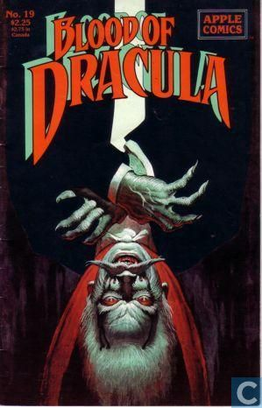
Blood of Dracula
- 1987 – 1989
- Uitgever: Apple Comics
- Schrijver: Ricky Shanklin
- Tekenaar: Neil Vokes
- Beschrijving: reeks met meerdere verhalen over Dracula. Een van de verhalen spelt zich af in de toekomst, wanneer Dracula opnieuw tot leven komt.
Blood Queen vs. Dracula
- 2015
- Uitgever: Dynamite Entertainment
- Schrijver: Troy Brownfield
- Tekenaars: Jay Anacleto & Kewber Baal
- Beschrijving: strip over Dracula die het tegen een nieuwe vijand opneemt, de Blood Queen.
Boffy the Vampire Layer
- 2000 – 2001
- Uitgever: Eros Comix
- Schrijver: Bruce McKorkindale
- Tekenaar: Bruce McKorkindale
- Beschrijving: erotische parodie op Buffy the Vampire Slayer
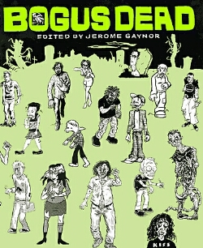
Bogus Dead
- 2002
- Uitgever: Jerome Gaynor
- Schrijvers: Meerdere schrijvers
- Tekenaars: Meerdere tekenaars
- Beschrijving: verzameling van 42 zombieverhalen, elk verschillend in stijl en diepgang.
Book of the Dead
- 1993 – 1994
- Uitgever: Marvel Comics
- Schrijvers: Steve Gerber & Gary Friedrich
- Tekenaars: Jim Starlin & Mike ploog
- Beschrijving: heruitgebrachte versie van Marvels The Frankenstein Monster
Buffy the Vampire Slayer
- 1998 – heden
- Uitgever: Dark Horse Comics
- Schrijvers: Meerdere schrijvers
- Tekenaars: Meerdere tekenaars
- Beschrijving: langlopende stripserie gebaseerd op de gelijknamige film en televisie-serie uit de jaren tachtig en negentig. Volgt de avonturen van een vampierjager.
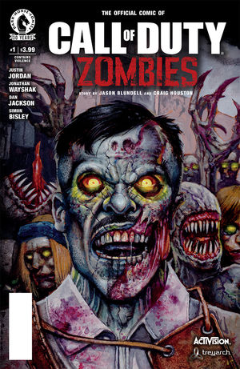
Call of Duty: Zombies
- 2016
- Uitgever: Dark Horse Comics
- Schrijvers: Justin Jordan, Jason Blundell en Craig Houston
- Tekenaars: Jonathan Wayshak & Dan Jackson
- Beschrijving: strip gebaseerd op de game: “Call of Duty: Black Ops II”. Volgt een kleine groep soldaten die een invasie van zombies moet overleven.
Carnopolis
- 2003
- Uitgever: Carnopolis Press
- Schrijvers: Meerdere schrijvers
- Tekenaars: Meerdere tekenaars
- Beschrijving: tijdschrift met 5 zombieverhalen. Nazi’s en gothics zorgen ervoor dat de doden weer tot leven komen.
Chamber of Darkness
- 1969 – 1974
- Uitgever: Marvel Comics
- Schrijver: Stan Lee, Johny Craig en andere schrijvers
- Tekenaars: Jack Kirby en andere tekenaars
- Beschrijving: horrorstrip van Marvel. In sommige verhalen komen ook ondoden voor.
Chibi Vampire
- 2006 – 2009
- Uitgever: Tokyopop
- Schrijver: Yuna Kagesaki
- Tekenaar: Yuna Kagesaki
- Beschrijving: manga vertaald naar het Engels. Gaat over een klein vampiermeisje dat geen bloed drinkt van anderen, maar zelf telkens uit haar neus bloedt.
The Chilling Archives of Horror Comics
- 2010 – heden
- Uitgever: IDW Publishing
- Schrijver: Meerdere schrijvers
- Tekenaars: Meerdere tekenaars
- Beschrijving: oude horrorstrips uit de jaren vijftig opnieuw uitgegeven. De stripboeken hebben elk een eigen thema, zoals het monster van Frankenstein of zombies.
The Complete Crepax
- 2016
- Uitgever: Fantagraphics Books
- Schrijver: Guido Crepax
- Tekenaar: Guido Crepax
- Beschrijving: verzameling van meerdere horrorstrips over onder andere Frankenstein en Dracula.
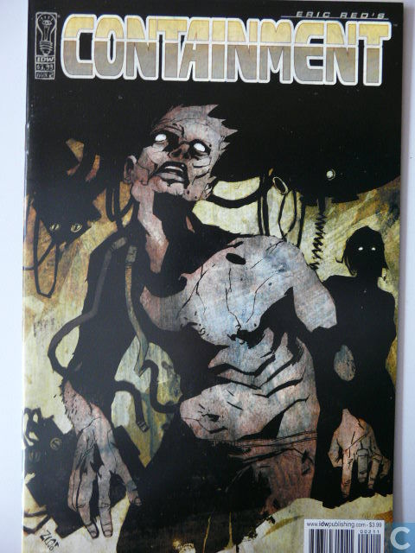
Containment
- 2005
- Uitgever: IDW Publishing
- Schrijver: Eric Red
- Tekenaar: Nick Stakal
- Beschrijving: een ruimtereis gaat fout wanneer een deel van de bemanning opeens verandert in zombies. De overgebleven bemanningsleden moeten zien te overleven op het ruimteschip.

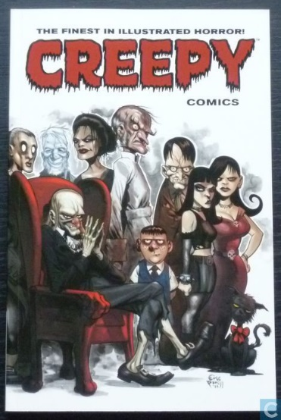
Creepy
- 1964 – heden
- Uitgevers: Warren Publishing & Dark Horse Comics
- Schrijvers: Meerdere schrijvers
- Tekenaars: Meerdere tekenaars
- Bijzonderheden: Lang lopende reeks
- Beschrijving: Langlopend striptblad vol met griezelige verhalen.
Criminal Macabre: The Eyes of Frankenstein
- 2013
- Uitgever: Dark Horse Comics
- Schrijver: Steve Niles
- Tekenaars: Michelle Madsen & Christopher Mitten
- Beschrijving: strip over het monster van Frankenstein die nieuwe ogen nodig heeft. Een detective besluit hem te helpen zodat hij geen probleem vormt voor de stad.
The Collector’s Dracula
- 1994
- Uitgever: Millenium
- Schrijvers: Bob Curran & J. Harker
- Tekenaars: John Bolton & Sean Shaw
- Beschrijving: verzameling van meerdere stripverhalen over Dracula.
The Complete Dracula
- 2009
- Uitgever: Dynamite Entertainment
- Schrijvers: Leah Moore & John Reppion
- Tekenaar: Colton Worley
- Beschrijving: stripversie van Bram Stoker’s Dracula.
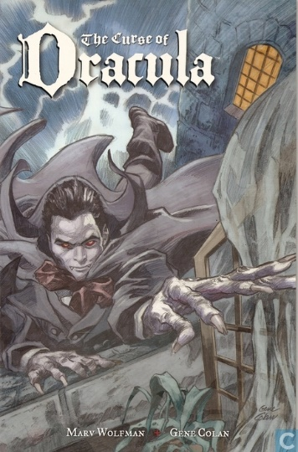
The Curse of Dracula
- 1998 – 2005
- Uitgever: Dark Horse Comics
- Schrijver: Marv Wolfman
- Tekenaar: Gene Colan
- Beschrijving: srip over Dracula van de makers van “Tom of Dracula” van Marvel. Een modern verhaal over Dracula die een stad terroriseert.
Curse of the Weird
- 1993 – 1994
- Uitgever: Marvel Comics
- Schrijver: Stan Lee
- Tekenaars: Steve Ditko en andere tekenaars
- Beschrijving: Marvel-serie met meerdere horrorverhalen. Vaak komen er monsters in de verhalen voor, waaronder spoken en zombies.
Dawn of the Dead
- 2004
- Uitgever: IDW Publishing
- Schrijvers: George A. Romero & Steve Niles
- Tekenaar: Chee Yang On
- Beschrijving: comiciversie van de film uit 1978 “Dawn of the Dead” van George A. Romero. De wereld is overgenomen door een mysterieuze zombieplaag. Een groep mensen probeert te overleven in een verlaten winkelcentrum.
The Dead
- 1993
- Uitgever: Arrow Comics
- Schrijvers: Ralph Griffith & Sturat Kerr
- Tekenaar: Jason Moore
- Beschrijving: het verhaal volgt Davey en zijn familie die op een rustige kampeertrip zijn in de wildernis, totdat zij worden aangevallen door een groep zombies.
Dead Folks
- 2003
- Uitgever: Avatar Press
- Schrijvers: Joe R. Landsdale & Timothy Truman
- Tekenaar: Timothy Truman
- Beschrijving: een premiejager moet zijn cliënt door een woestijn heen begeleiden, onderweg worden zij echter aangevallen door zombies. Een comic vol gevechten en actie.
Deadworld
- 1987 – heden
- Uitgevers: Arrow comics, Caliber Comics en IDW Publishing
- Schrijvers: Stuart Kerr, Vince Locke en Gary Reed
- Tekenaars: Vince Locke & Sami Makkonen
- Beschrijving: omdat de comic zo vaak opnieuw is uitgebracht lopen er meerdere verhaallijnen. Elk verhaal speelt zich af in dezelfde post-apocalyptische wereld vol zombies.
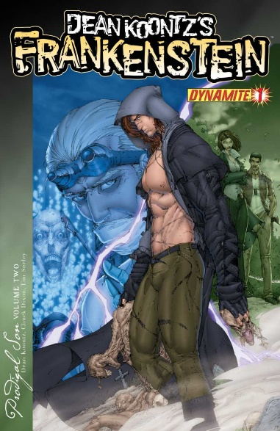
Dean Koontz’s Frankenstein
- 2010 – 2011
- Uitgever: Dynamite Entertainment
- Schrijvers: Dean Koontz & Kevin J. Anderson
- Tekenaars: Brett Booth, Charles Dixon en Arthur Suydam
- Beschrijving: stripversie van een boekenserie. Het verhaal is een moderne versie van Mary Shelley’s Frankenstein en speelt zich af in New Orleans.

The Death of Dracula
- 2011
- Uitgever: Marvel Comics
- Schrijvers: Victor Gischler & Marv Wolfman
- Tekenaars: Giuseppe Camuncoli & Gene Colan
- Beschrijving: Marvel-strip over een gevecht tussen meerdere vampiers.

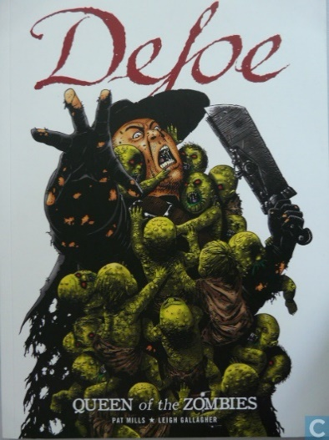
Defoe
- 2007 – 2011
- Uitgever: Rebellion Developments
- Schrijver: Pat Mills
- Tekenaar: leigh Gallagher
- Beschrijving: strip over een zombiejager in de 17e eeuw. Toen er een komeet over Londen vloog, in 1666, veranderde de bevolking opeens in zombies. Titus Defoe probeert de zombies uit te roeien.

The Devil Wears Prada, Zombie
- 2010
- Uitgever: Ferret
- Schrijver: J.L. Bourne
- Tekenaar: Kevin Mellon
- Beschrijving: strip bij een album van de gelijknamige metalband “The Devil Wears Prada” uit te komen. De thema’s van de muziek en de comic komen overeen.

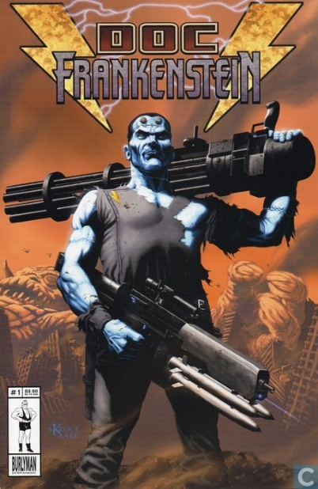
Doc Frankenstein
- 2004 – heden
- Uitgever: Burlyman Entertainment
- Schrijvers: Lana Wachowski & Lilly Wachowski
- Tekenaar: Steve Skroce
- Beschrijving: strip geschreven door de Wachowski’s, de makers van de Matrix films. Over Frankenstein die meerdere avonturen meemaakt, door de geschiedenis heen. Zo was hij onder andere een cowboy en een soldaat in de Tweede Wereldoorlog.

Dracula (Del Rey)
- 2005
- Uitgever: Del Rey
- Schrijver: Fernando Fernandez
- Tekenaar: Fernando Fernandez
- Beschrijving: stripversie van Bram Stokers Dracula.

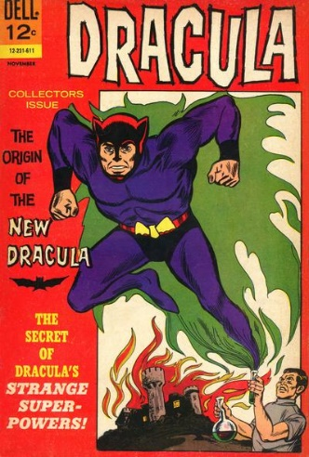
Dracula (Dell Comics)
- 1966 – 1967
- Uitgever: Dell Comics
- Schrijver: Don Segall
- Tekenaars: Tony Tallarico & Bill Fracchio
- Beschrijving: strip over een verre afstammeling van graaf Dracula die door een ongeluk verandert in een vampier. Om zijn familienaam te redden besluit hij een superheld te worden.

Dracula (Marvel Comics 2011)
- 2011
- Uitgever: Marvel Comics
- Schrijver: Roy Thomas
- Tekenaar: Richard Joseph Giordano
- Beschrijving: Marvel -strip over Bram Stoker’s Dracula.

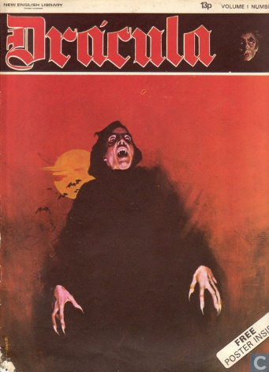
Dracula (New English Library)
- 1972
- Uitgever: New English Library
- Schrijver: Esteban Maroto
- Tekenaar: Esteban Maroto
- Bijzonderheden: Striptijdschrift
- Beschrijving: Stripblad genaamd Dracula, verder weinig over bekend.

Dracula Lives
- 1973 – 1975
- Uitgever: Marvel Comics
- Schrijvers: Roy Thomas, Doug Moench, Steve Gerber en Gardner Fox
- Tekenaars: Meerdere tekenaars
- Beschrijving: stripblad van Marvel waar een verzameling van Dracula-strips in staan, lang lopende serie. In de latere nummers vormt Dracula een team met andere ondoden: The Legion of Monsters.

Dracula: Lord of the Undead
- 1998
- Uitgever: Marvel Comics
- Schrijver: Glenn Greenberg
- Tekenaars: Patrick Oliffe & Tom Palmer
- Beschrijving: Marvel -strip over Dracula, verder weinig over bekend…

Dracula meets the Wolfman
- 2008
- Uitgever: Image Comics
- Schrijver: Steve Niles
- Tekenaar: Francesco Francavilla
- Beschrijving: strip over een weerwolf die met Dracula vecht om zijn geliefde te beschermen.

Dracula’s Revenge
- 2004
- Uitgever: IDW Publishing
- Schrijver: Matt Forbeck
- Tekenaar: Szymon Kudranski
- Beschrijving: een seriemoordenaar is actief in Londen, maar het is niet Jack de Ripper. Dracula is weer actief, en alleen van Helsing kan hem tegenhouden.

Dracula, Return of the Impaler
- 1993
- Uitgever: Slave Labor Graphics
- Schrijver: Dan Vado
- Tekenaars: Aldin Baroza & Jeff Knight
- Beschrijving: strip over Vlad de Impaler, die uiteindelijk Dracula de vampier wordt.

Dracula versus Zorro
- 1993
- Uitgever: Topps Comics
- Schrijver: Donald F. McGregor
- Tekenaar: Thomas Yeates
- Beschrijving: weinig over te vinden, maar de titel lijkt vanzelfsprekend: over Dracula die met Zorro vecht.

Dracula: Vlad the Impaler
- 1993
- Uitgever: Topps Comics
- Schrijver: Roy Thomas
- Tekenaar: Esteban Marato
- Beschrijving: over Vlad the Impaler en hoe hij uiteindelijk Dracula wordt.

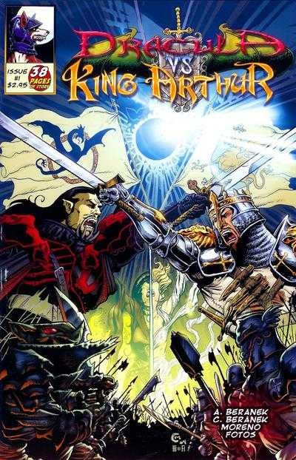
Dracula vs King Arthur
- 2005 – 2006
- Uitgever: Silent Devil Productions
- Schrijver: Adam Beranek
- Tekenaars: Chris Moreno & Jay Fotos
- Beschrijving: de duivel maakt Vlad de Impaler een vampier, als hij naar het verleden terug gaat om koning Arthur uit te schakelen.

Dracula vs the Ninja on the Moon
- 2009
- Uitgever: Dead Good Comix Like
- Schrijvers: Marc Biggam & Nik Box
- Tekenaar: Nik Box
- Beschrijving: strip gebaseerd op een film met dezelfde naam. Dracula verstopt zichzelf op de maan, een ninja besluit hem te verslaan.

Eerie
- 1964 – 1985
- Uitgever: Warren Publishing
- Schrijvers: Archie Goodwin en andere schrijvers
- Tekenaars: Meerdere tekenaars
- Bijzonderheden: Striptijdschrift
- Beschrijving: verzameling van horror- en fantasyverhalen.

Elvira Mistress of the Dark
- 1993 – 2007
- Uitgever: Claypool Comics
- Schrijvers: Meerdere schrijvers
- Tekenaars: Meerdere tekenaars
- Beschrijving: strip over het personage Elvira, waar ook een film over bestaat. In de strip komen meerdere horrorverhalen met ondoden voor.

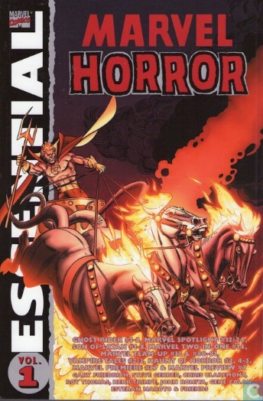
Essential Marvel Horror
- 2006 – 2008
- Uitgever: Marvel Comics
- Schrijver: Meerdere schrijvers
- Tekenaars: Meerdere tekenaars
- Beschrijving: verzameling van oude Marvel horror-strips. Onder andere Spiderman en de Fantastic Four komen er in voor.

Essential Monster of Frankenstein
- 2004
- Uitgever: Marvel Comics
- Schrijvers: Gary Friedrich & Doug Moench
- Tekenaars: John Buscema, Val Mayrick en Mike Ploog
- Beschrijving: remake van de Frankenstein-strip van Marvel.

Essential Tales of the Zombie
- 2006
- Uitgever: Marvel Comics
- Schrijvers: Stan Lee, Gerry Conway en Roy Thomas
- Tekenaars: John Buscema, Gene Colan, Tony Dipreta en Bill Everett
- Beschrijving: remake van Tales of the Zombie van Marvel.

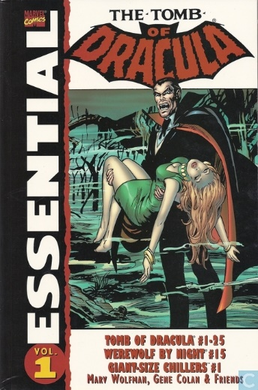
Essential The Tomb of Dracula
- 2003 – 2005
- Uitgever: Marvel Comics
- Schrijver: Marv Wolfman
- Tekenaar: Gene Colan
- Beschrijving: remake van The Tomb of Dracula van Marvel.

Evil Dead
- 2008
- Uitgever: Dark Horse Comics
- Schrijver: Mark Verheiden
- Tekenaar: John Bolton
- Beschrijving: strip gebaseerd op de gelijknamige Raimi film. Vertelt het verhaal van de eerste film.

Evil Dead 2
- 2015 – 2016
- Uitgever: Space Goat Productions
- Schrijver: Frank Hannah
- Tekenaars: Barnaby Bagenda, Oscar Bazaldua en Chris Summers
- Beschrijving: strip over de tweede Evil Dead-film. Uitgebracht door Space Goat na de rechten gekocht te hebben van Dark Horse Comics.

Fanboys vs. Zombies
- 2012 – 2013
- Uitgever: Boom! Studios
- Schrijvers: Sam Humphries & Shane Houghton
- Tekenaars: Jerry Gaylord, Alé Garza en Bryan Turner
- Beschrijving: zombies vallen Comic-Con aan, een groep nerds moet proberen te overleven.

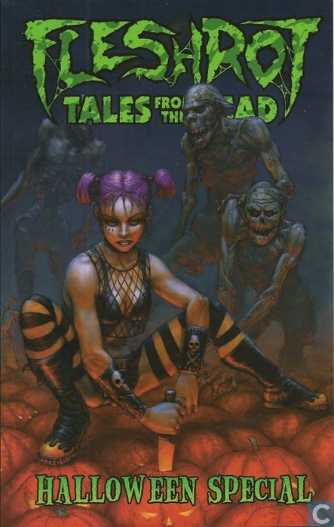
Fleshrot
- 2003 -2004
- Uitgever: Frightworld Studios
- Schrijver: John Pearson
- Tekenaar: Rafal Hrynkiewicz en andere tekenaars
- Beschrijving: verzameling van meerdere stripverhalen over zombies. Heeft ook een Halloween-special.

Forbidden Tales of Dark Mansion
- 1972 – 1974
- Uitgever: DC Comics
- Schrijvers: Mark Evenier & Mike Friedrich
- Tekenaars: Jack Kirby, Jose Delbo en michael Royer
- Beschrijving: verzameling van stripverhalen waar horror en ook romantiek in voor komen. Plus ondode monsters en spoken.

Frank
- 1994
- Uitgever: Nemesis Comics
- Schrijvers: D.G. Chichester & Craig Mitchel
- Tekenaar: Denys Cowan
- Beschrijving: strip over Frank, het monster van Frankenstein, als een superheld in het heden.

Frankenstein (Dell)
- 1963 – 1967
- Uitgever: Dell
- Schrijver: Onbekend
- Tekenaars: Tony Tallarico & Bill Fracchio
- Beschrijving: strip over Frankenstein als een superheld. Hij verschijnt onder de mensen als Frank Stone, alleen zijn butler kent zijn geheime identiteit.

Frankenstein (Universe Publishing)
- 2010
- Uitgever: Universe Publishing
- Schrijver: Claire Bampton
- Tekenaar: Anthony Williams
- Beschrijving: stripversie van Mary Shelley’s Frankenstein

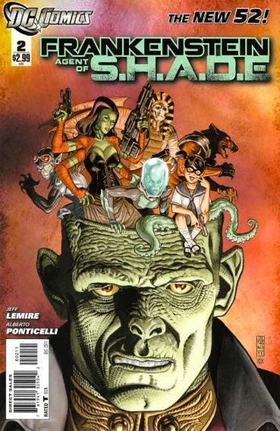
Frankenstein Agent of S.H.A.D.E.
- 2011 – 2013
- Uitgever: DC Comics
- Schrijvers: Jeff Lemire & Matt Kindt
- Tekenaar: Alberto Ponticelli
- Beschrijving: in de strip is Frankenstein een schurk van de organisatie S.H.A.D.E. die superhelden probeert uit te schakelen.

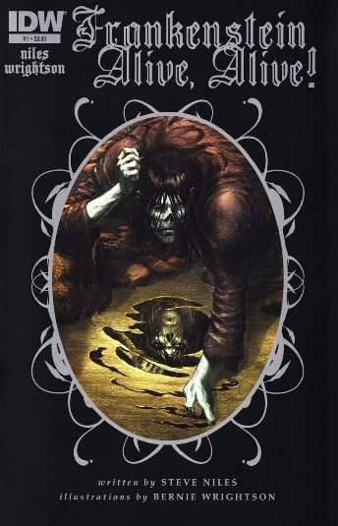
Frankenstein Alive, Alive!
- 2012 – 2014
- Uitgever: IDW Publishing
- Schrijver: Steve Niles
- Tekenaar: Bernie Wrightson
- Beschrijving: strip die zich direct afspeelt na Mary Shelley’s Frankenstein. Het breidt het verhaal verder uit.

The Frankenstein Dracula war
- 1995
- Uitgever: Topps Comics
- Schrijver: Roy Thomas
- Tekenaar: Claude St. Aubin
- Beschrijving: in deze unieke stripversie van het verhaal van Frankenstein en Dracula moeten ze tegen elkaar vechten.

The Frankenstein Monster
- 1973 – 1975
- Uitgever: Marvel Comics
- Schrijvers: Gary Friedrich, Doug Moench en Bill Mantlo
- Tekenaars: John Buscema, John Verpoorten, Bob Brown, Jil Kane en Val Mayerik
- Beschrijving: Marvel-strip over Frankenstein. Komt uit dezelfde tijd als de Dracula-comics, toen Marvel weer horrorstrips ging maken.

Frankenstein Underground
- 2015
- Uitgever: Dark Horse Comics
- Schrijver: Mike Mignola
- Tekenaars: Ben Stenbeck & Dave Stewart
- Beschrijving: spin-off strip van Hellboy. Volgt Frankenstein, het personage dat in Hellboy voorkomt, op een avontuur in een geheime stad in de woestijn.

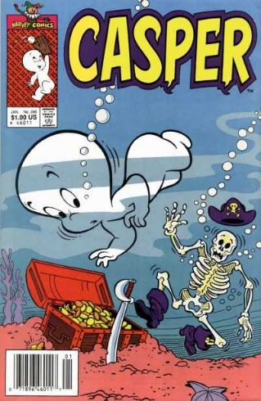
The Friendly Ghost Casper
- 1958 – heden
- Uitgever: Harvey Comics
- Schrijvers: Meerdere schrijvers
- Tekenaars: Meerdere tekenaars
- Beschrijving: jeugdstrip over Casper het spookje, langlopende reeks. Er zijn vele films, tekenfilms en dergelijke van gemaakt. Casper is een spook en daarom een ondode, maar de reeks is amper griezelig.

Fright Night
- 1988 – 1990
- Uitgever: Now Comics
- Schrijvers: Meerdere schrijvers
- Tekenaars: Meerdere tekenaars
- Beschrijving: strip gebaseerd op de film met de zelfde naam uit 1985. Komen meerdere monsters in voor, waaronder Dracula.

Fright Son of Dracula
- 1975
- Uitgever: Atlas Comics
- Schrijver: Gary Friedrich
- Tekenaar: Frank Thorne
- Beschrijving: Dracula krijgt een zoon, maar zijn moeder stuurt hem naar Amerika om hem te beschermen tegen de vampier. Dracula komt hier uiteindelijk achter, en gaat naar Amerika om zijn zoon terug te krijgen.

G.I. Zombie
- 2014
- Uitgever: DC Comics
- Schrijvers: Justin Gray & James Palmiotti
- Tekenaar: Scott Hampton
- Beschrijving: strip over een zombie die ingeschakeld wordt door de Amerikaanse overheid om een terroristenorganisatie te stoppen.

Ghost Manor
- 1968 – 1984
- Uitgever: Charlton Comics
- Schrijvers: Sal Gentile, George wildman en Steve Ditko
- Tekenaar: Steve Ditko
- Beschrijving: horrorstrip uit de horrorserie van Charlton Comics. Verzameling van meerdere verhalen waar meestal spoken in voorkomen.

Ghostly Haunts
- 1971 – 1978
- Uitgever: Charlton Comics
- Schrijvers: Steve Ditko & Tom Sutton
- Tekenaars: Steve Ditko & Tom Sutton
- Beschrijving: horror strip uit de horrorserie van Charlton Comics. Komen vooral veel spoken in voor.

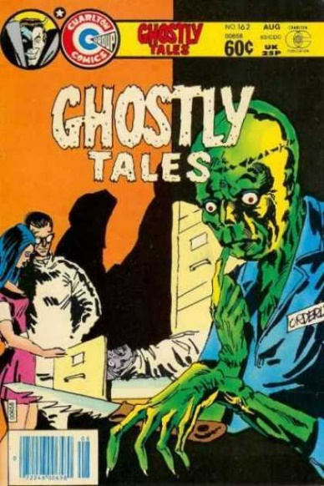
Ghostly Tales
- 1966 – 1984
- Uitgever: Charlton Comics
- Schrijvers: Steve Ditko & Tom Sutton
- Tekenaars: Steve Ditko & Tom Sutton
- Beschrijving: horrorstrip uit de Charlton horrorserie. Komen ook zombies in voor.

Ghostrider
- 1971 – heden
- Uitgever: Marvel Comics
- Schrijvers: Meerdere schrijvers
- Tekenaars: Meerdere tekenaars
- Beschrijving: strip over een superheld die een deal sluit met de duivel en daarom een ondode wordt. Hij besluit uiteindelijk om zich tegen de duivel te keren, en te doen wat hij zelf wil.

Ghosts
- 1971 – 1982
- Uitgever: DC Comics
- Schrijvers: Leo Dorfman, Jack C. Harris, Paul Kupperberg en Sheldon Mayer
- Tekenaars: Meerdere tekenaars
- Beschrijving: DC-horrorstrip met meerdere verhalen. Komen vaak monsters en spoken in voor.

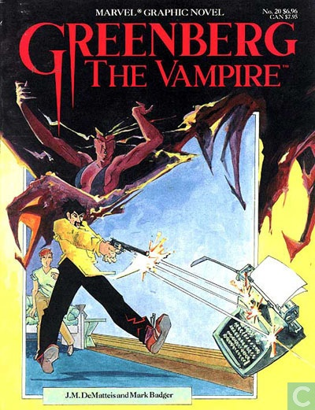
Greenberg the Vampire
- 1985
- Uitgever: Marvel Comics
- Schrijver: John Marc DeMatteis
- Tekenaar: Mark Badger
- Beschrijving: strip over een goede vampier die geen bloed zuigt of mensen vermoordt. Een vampierjager wil hem toch doden.

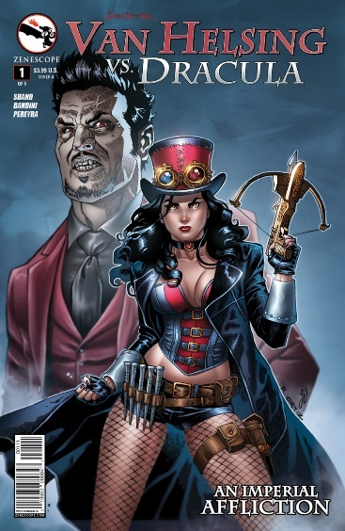
Grimm Fairy Tales presents Van Helsing vs. Dracula
- 2015 – 2016
- Uitgever: Zenescope
- Schrijver: Pat Shand
- Tekenaar: Michele Bandini
- Beschrijving: strip over de dochter van Van Helsing die het opneemt tegen een groep vampiers.

Half Dead
- 2007
- Uitgever: Marvel Comics
- Schrijvers: Barbara Lien-Cooper & Preston Park Cooper
- Tekenaar: Jimmy Bott
- Beschrijving: door een vreemd gas verandert de ballerina Romany in een halfdode vampier. De overheid gebruikt haar om een aanval van vampiers te stoppen.

The Haunt of Fear
- 1950 – 1954
- Uitgever: EC Comics
- Schrijvers: William Gaines & Al Feldstein
- Tekenaars: Al Feldstein, Johny Crag, Graham Ingels en andere tekenaars
- Beschrijving: horrorstrip die stopgezet werd na instellen van de Comics Code. Griezelverhalen waar ook ondoden in voor komen.

Haunted
- 1971 – 1984
- Uitgever: Charlton Comics
- Schrijvers: Steve Ditko, Pat Boyette, Nicola Cuti, Joe Gill, Pete Morisi, Joe Staton en Tom Sutton
- Tekenaars: Steve Ditko, Tom Sutton en andere tekenaars
- Beschrijving: horrorstrip uit de Charlton horrorserie. Impy het spook vertelt in elk nummer nieuwe griezelverhalen.

Haunted Love
- 1973 – 1975
- Uitgever: Charlton Comics
- Schrijvers: Joe Gill, Nick Cuti en Pete Morisi
- Tekenaars: Meerdere tekenaars
- Beschrijving: mix van horror en romantiek. Komen spoken en andere ondode monsters in voor.

Hellblazer
- 1988 – 2013
- Uitgever: DC Comics
- Schrijvers: Jamie Delano & Peter Milligan
- Tekenaars: Meerdere tekenaars
- Beschrijving: lang lopende horrorstrip van DC waar veel monsters in voorkomen.

House of Frightenstein
- 1995
- Uitgever: AC Comics
- Schrijver: Dick Briefer
- Tekenaars: Dick Briefer & Bill Black
- Beschrijving: verzameling van oudere horrorstrips, zit ook een verhaal over Frankenstein bij.

The House of Mystery
- 1951 – 2011
- Uitgever: DC Comics
- Schrijvers: Meerdere schrijvers
- Tekenaars: Meedere tekenaars
- Beschrijving: oude DC-comic waar meerdere horrorverhalen in voorkomen. In de jaren vijftig waren de verhalen meer op sci-fi gebaseerd om binnen de Comics Code Authority te vallen.

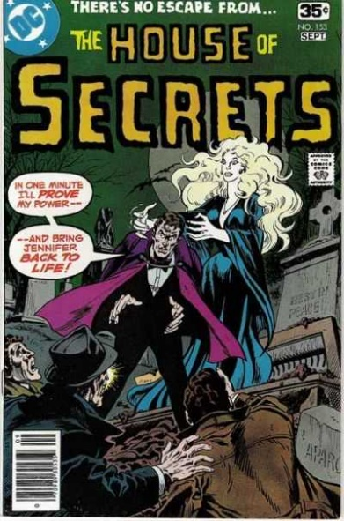
The House of Secrets
- 1956 – 1978
- Uitgever: DC Comics
- Schrijvers: Bob Haney, Len Wein en Steven Seagle
- Tekenaars: Jack Kirby en andere tekenaars
- Beschrijving: horrorstrip, kwam tegelijk uit met DC’s andere horrorstrip House of Mystery. Komen ondode monsters in voor zoals vampiers.

Hulk vs. Dracula
- 2011
- Uitgever: Marvel Comics
- Schrijver: Victor Gischler
- Tekenaars: Michael Babinski, Frank Martin Jr. en Ryan David Stegman
- Beschrijving: strip over hoe de Hulk in een woedeuitbarsting onschuldige mensen begint aan te vallen, en Dracula de enige is die hem kan stoppen.

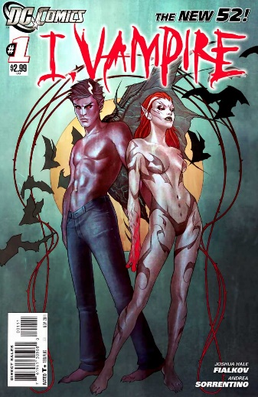
I, Vampire
- 2011 – 2013
- Uitgever: DC Comics
- Schrijver: Andrea Sorrentino
- Tekenaars: Joshua Hale Fialkov & Jenny Frison
- Beschrijving: plot dat voor het eerst voorkwam in DC’s House of Mystery, kreeg later een eigen serie. Een vampier die zijn vrouw ook in een vampier had veranderd, moet nu tegen haar vechten na dat zij een eigen groep kwaadaardige vampiers organiseert.

Interview with the Vampire
- 1991 - 2012
- Uitgevers: Innovation en Headline
- Schrijver: Anne Rice
- Tekenaar: Ashley Marie Witter
- Beschrijving: strip over de dochter van een vampier, adaptatie van het gelijknamige boek dat Anne Rice in 1973 schreef.

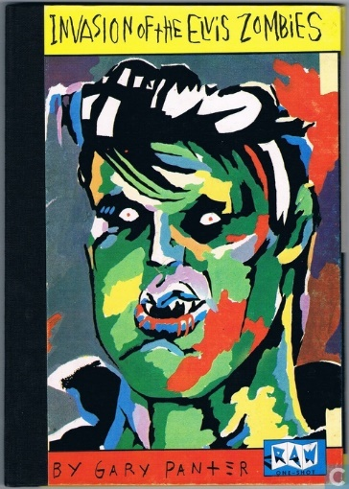
Invasion of the Elvis Zombies
- 1984
- Uitgever: Raw Books
- Schrijver: Gary Panter
- Tekenaar: Gary Panter
- Beschrijving: strip over een invasie van zombies die allemaal op Elvis lijken.

iZombie
- 2010 – 2012
- Uitgever: Vertigo
- Schrijver: Chris Roberson
- Tekenaars: Michael Allred, Jay Stephens, Jason Bone en James Rugg
- Beschrijving: strip over een meisje dat verandert in een zombie. Maar ze kan leven als een normaal mens, zolang ze elke week een menselijk brein eet. Ze zoekt ze een baan in een lijkenhuis.

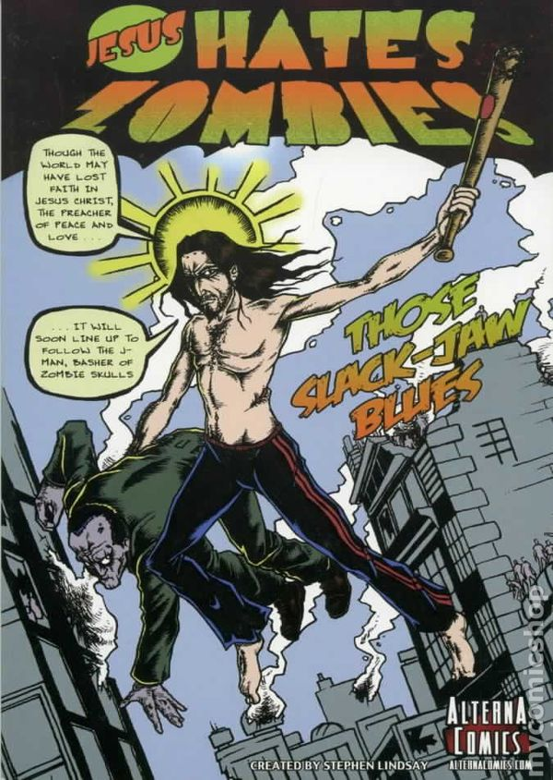
Jesus hates zombies
- 2007 - 2011
- Uitgever: 215Ink
- Schrijvers: Rob Croonenborghs, Stephen Lindsay en michael Bartolotta
- Tekenaars: Rob Croonenborghs en andere tekenaars
- Beschrijving: over een zombieplaag die uitbreekt en hoe Jezus weer naar de aarde wordt gestuurd om het probleem op te lossen.

Journey into Mystery
- 1962 – 2013
- Uitgever: Marvel Comics
- Schrijvers: Stan Lee, Marv Wolfman en andere schrijvers
- Tekenaars: Steve Ditko, Jack Kirby en andere tekenaars
- Beschrijving: Marvel horror-serie die meerdere keren is uitgebracht. In sommige strips komen ook de bekende Marvel-superhelden voor, zoals Thor.

The Last Zombie
- 2010 – 2014
- Uitgever: Antarctic Press
- Schrijver: Brian Keene
- Tekenaar: Joseph Wight
- Beschrijving: zombie trip over een groep mensen die het oosten van Amerika probeert te bereiken. De enige plek die de zombieplaag nog niet heeft bereikt.

Legion of Monsters
- 1976 – 2006
- Uitgever: Marvel Comics
- Schrijver: Meerdere schrijvers
- Tekenaars: Meerdere tekenaars
- Beschrijving: Marvel-comic over monsters die een superheldengroep vormen. In het team zitten onder andere een vampier en een zombie.

Little Book of Horror
- 2005
- Uitgever: IDW Publishing
- Schrijver: Steve Niles
- Tekenaars: Richald Sala & Scott Morse
- Beschrijving: kleine stripserie met een nummer over Frankenstein en over Dracula.

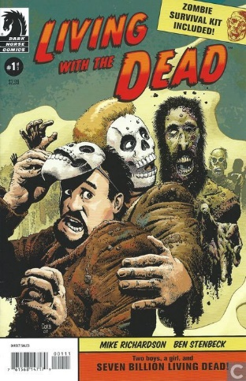
Living with the dead
- 2007 – 2016
- Uitgever: Dark Horse
- Schrijver: Mike Richardson
- Tekenaars : Richard Corben & Ben Stenbeck
- Beschrijving: strip over twee jongens en een meisje die doen alsof ze zombies zijn om niet opgegeten te worden door de andere, echte zombies.

The Lurkers
- 2004 – 2005
- Uitgever: IDW Publishing
- Schrijver: Steve Niles
- Tekenaars: Hector Casanova & Paul Lee
- Beschrijving: strip over een detective die onderzoek doet naar een begraafplaats waar de doden weer tot leven komen.

The Many Ghosts of Doctor Graves
- 1967 – 1986
- Uitgever: Charlton Comics
- Schrijvers: Steve Ditko, Steve Skeates, Mike Pellowski en Joe Gill
- Tekenaars: Steve Ditko, Tom Sutton en andere tekenaars
- Beschrijving: horrorstrips uit de Chalton horrorserie. Doctor Graves is een zelfbenoemde “Ghostbuster” en vertelt verhalen over hoe hij spoken verjaagt.

Marvel Zombies
- 2005 – 2006
- Uitgever: Marvel Comics
- Schrijver: Robert Kirkman
- Tekenaar: Sean Philips
- Beschrijving: Marvel-superhelden veranderen in zombies door een virus uit de ruimte. Al snel eten ze iedereen op aarde op, en verslaan ze zelfs Galactus. Omdat hun honger maar niet stopt, gaan ze de ruimte in op zoek naar andere planeten om te verslinden. (Kent ook een vertaalde Nederlandse versie)

Mary Shelley’s Frankenstein
- 1994 – 1995
- Uitgever: Topps Comics
- Schrijver: Roy Thomas
- Tekenaar: Rafael Kayanan
- Beschrijving: stripversie van Mary Shelley’s Frankenstein, verder weinig over bekend.

Midnight Tales
- 1972 – 1976
- Uitgever: Charlton Comics
- Schrijver: Nicola Cuti
- Tekenaar: Wayne Howard
- Beschrijving: horrorstrip uit de Charlton horrorserie. Professor Coffin vertelt horrorverhalen over wat hij allemaal heeft meegemaakt toen hij nog monster onderzocht. In sommige verhalen komen vampiers voor.

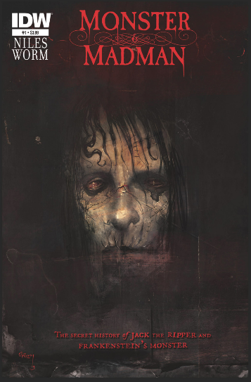
Monster & Madman
- 2014
- Uitgever: IDW Publishing
- Schrijver: Steve Niles
- Tekenaar: Damien Worm
- Beschrijving: strip die zich afspeelt direct na Mary Shelley’s Frankenstein, alleen heeft in dit verhaal het monster het overleefd. Hij neemt het nu op tegen Jack de Ripper in Londen.

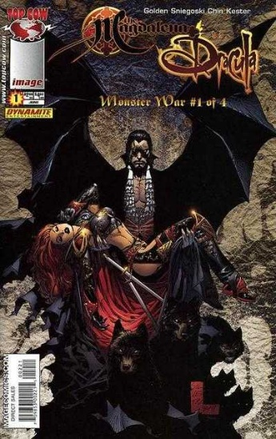
Monster War
- 2005
- Uitgevers: Image Comics & Top Cow Comics
- Schrijvers: Christopher Golden & Tom Sniegoski
- Tekenaars: Joyce Chin & Scott Kester
- Beschrijving: strip over een invasie van Dracula in Londen. Alleen de helden van de Cow Comics kunnen hem tegen houden.

Monsters Unleashed
- 1973 – heden
- Uitgever: Marvel Comics
- Schrijvers: Meerdere schrijvers
- Tekenaars: Meerdere tekenaars
- Beschrijving: verzameling van Marvel horrorstrips, opnieuw uitgebracht in 2017.

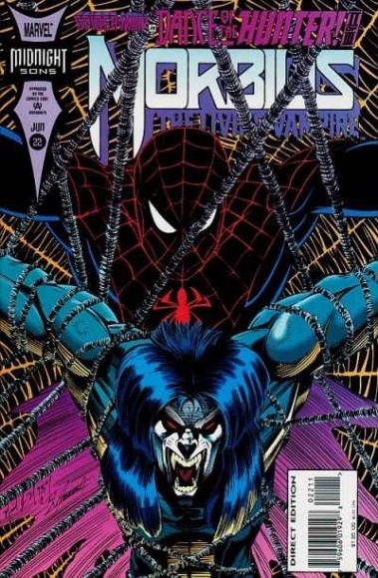
Morbius the living Vampire
- 1992 – 1995
- Uitgever: Marvel Comics
- Schrijvers: Len Kaminski en andere schrijvers
- Tekenaars: Ron Wagner en andere tekenaars
- Beschrijving: strip over een schurk uit de Spiderman-strips. Morbius is een vampier die vecht tegen Satanisten en zijn eigen drang om bloed te drinken.

The Mummy (Dell)
- 1962
- Uitgever: Dell
- Schrijver: Onbekend
- Tekenaar: Onbekend
- Beschrijving: strip die zich afspeelt als vervolg op de mummie-film van Universal Pictures.

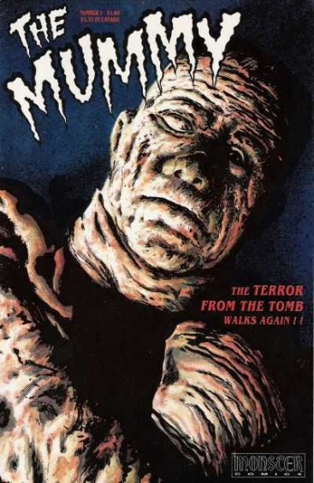
The Mummy (Monster Comics)
- 1990 - 1991
- Uitgever: Monster Comics
- Schrijver: Scott Beaderstadt
- Tekenaar: Scott Beaderstadt
- Beschrijving: strip over een farao die tot leven komt als een mummie. Zijn vier afleveringen van verschenen.

The Mummy’s Curse
- 1990
- Uitgever: Aircel Publishing
- Schrijvers: Jim Sommerville & Barry Blair
- Tekenaar: Jim Sommerville
- Beschrijving: Strip over de vloek van de mummie. Zijn vier afleveringen van verschenen.

Murdock Undead Detective
- 2016 – 2017
- Uitgever: Revilcomics
- Schrijver: Caesar Crawford
- Tekenaar: Caesar Crawford
- Beschrijving: strip over een detective die terugkeert uit de dood als een zombie.

The Nail
- 2004
- Uitgever: Dark Horse Comics
- Schrijver: Steve Niles & Robert Cummings
- Tekenaar: Nat Jones
- Beschrijving: strip over een worstelaar die in aanraking komt met een groep satanisten. Hij moet vechten tegen de zombies die de satanisten tot leven weten te wekken.

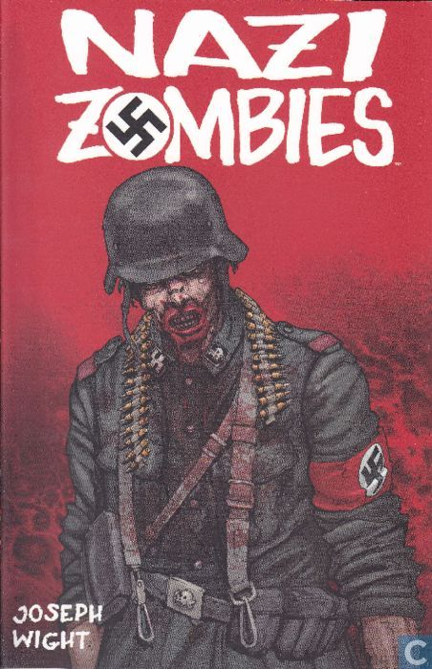
Nazi Zombies
- 2015
- Uitgever: Antarctic Press
- Schrijver: Joseph Wight
- Tekenaar: Ben Dunn
- Beschrijving: strip die zich afspeelt aan het einde van de Tweede Wereldoorlog. De Nazi’s besluiten hun geheime wapen in te schakelen, het dodenkorps. Met een leger van zombies hopen zij alsnog de oorlog te winnen.

Necronomicon
- 2008
- Uitgever: Boom! Studios
- Schrijver: William Messner-Loebs
- Tekenaar: Andrew Ritchie
- Beschrijving: een jonge student maakt per ongeluk het Necronomicon open, wat betekent dat de doden weer tot leven komen. Om deze magie te stoppen gaat hij op avontuur in het Midden-Oosten.

Night of the Living Dead
- 1991 – 1992
- Uitgever: Fantaco
- Schrijvers: George A. Romero & John A. Russo
- Tekenaar: Tom Savini
- Beschrijving: stripversie van George A. Romero’s film “Night of the Living Dead” uit 1968. Gaat over een groep die probeert te overleven tijdens een zombie-apocalyps.

Nosferatu
- 2017
- Uitgever: Viper Comics
- Schrijver: Christopher Howard Wolf
- Tekenaars: Justin Wayne & Tim Seeley
- Beschrijving: stripverhaal over de vampier Nosferatu in een modern jasje.

The Occult Files of Dr. Spektor
- 1973 – 1982
- Uitgever: Gold Key Comics
- Schrijver: Donald F. Glut
- Tekenaar: Dan Spiegle
- Beschrijving: Dr. Spektor doet onderzoek naar ondoden, en komt in aanraking met vampiers, mummies en weerwolven.

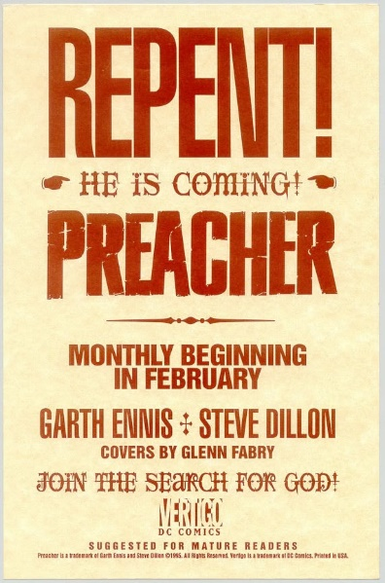
Preacher
- 1995 – 2000
- Uitgever: Vertigo
- Schrijver: Garth Ennis
- Tekenaars: Steve Dillon & Glenn Fabry
- Beschrijving: de strip volgt het verhaal van een priester, zijn vriendin en een vampier. Ze reizen Amerika door op zoek naar god en maken onderweg meerdere vijanden.

Prophecy
- 2012 – 2013
- Uitgever: Dynamite Entertainment
- Schrijver: Ron Marz
- Tekenaars: Walter Geovani & Adriano Lucas
- Beschrijving: het eind van de wereld in het jaar 2012 komt steeds dichterbij. Meerdere monsters vechten tegen elkaar, waarbij één partij de wereld wil overnemen en de andere partij de wereld probeert te redden. Een paar van deze monsters zijn ondoden, zoals Dracula.

Purgatori
- 1994 – heden
- Uitgever: Chaos! Comics
- Schrijver: Brian Pulido
- Tekenaar: Steven Hughes
- Beschrijving: strip over een vrouw in Egypte die in een vampier verandert.

Recorded attacks
- 2009
- Uitgever: Duckworth Overlook
- Schrijver: Max Brooks
- Tekenaar: Ibriam Roberson
- Beschrijving: strip van de auteur van World War Z, over zombie aanvallen die plaatsvonden in het verleden. Bijvoorbeeld in het Romeinse Rijk en bij de ontdekkingsreizigers uit de zeventiende eeuw.

Remains
- 2004
- Uitgever: IDW Publishing
- Schrijver: Steve Niles
- Tekenaar: Kieron Dwyer
- Beschrijving: door een kernramp vernadert een groot deel van de wereldbevolking in zombies. Een kleine groep mensen die niet in zombies zijn veranderd, probeert te overleven in de postapocalyptische wereld.

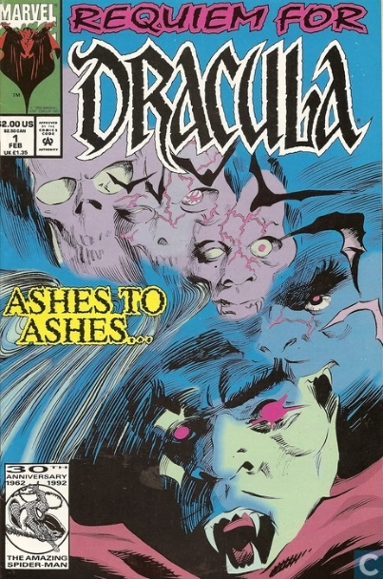
Requim for Dracula
- 1992
- Uitgever: Marvel Comics
- Schrijver: Marv Wolfman
- Tekenaars: Gene Colan & Tom Palmer
- Beschrijving: nog een Marvelstrip over Dracula. Heruitgave van een nummer uit de “Tomb of Dracula” serie.

Return of the Monsters: Phantom Detective vs. Frankenstein
- 2012
- Uitgever: Moonstone
- Schrijver: Aaron Shaps
- Tekenaars: Dan Brereton & Jay Piscopo
- Beschrijving: de Phantom Detective, een detective met een eigen serie van Moonstone, neemt het in dit album op tegen het monster van Frankenstein.

Rex zombie killer
- 2012 – 2014
- Uitgever: Big Dog Ink
- Schrijver: Rob Anderson
- Tekenaar: Dafu Yu
- Beschrijving: strip over een hond die samen met andere dieren een groep mensen probeert te redden van een zombie-invasie.

Rob Zombie’s Spookshow
- 2003 – 2004
- Uitgever: Crossgen Comics
- Schrijver: Robert Cummings
- Tekenaar: Meerdere tekenaars
- Beschrijving: verzameling van meerdere griezelverhalen. Negen nummers van verschenen.

Route 666
- 2002 – 2004
- Uitgever: CrossGen Entertainment
- Schrijver: Tony Bedard
- Tekenaars: John Dell & Karl Moline
- Beschrijving: horrorstrip over een meisje dat de doden kan zien en met hen kan communiceren.

The Savage Return of Dracula
- 1992
- Uitgever: Marvel Comics
- Schrijver: Gerry Conway
- Tekenaar: Gene Colan
- Beschrijving: opnieuw uitgegeven versie Tomb of Dracula van Marvel.

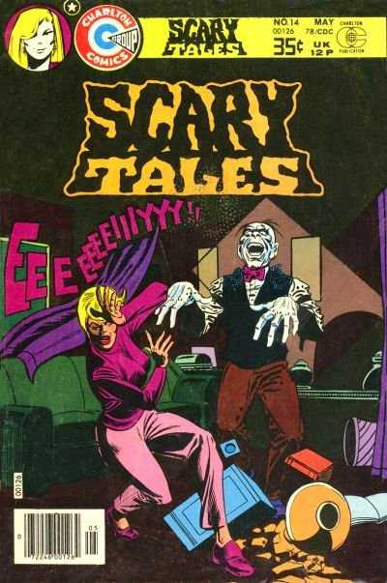
Scary Tales
- 1975 – 1984
- Uitgever: Charlton Comics
- Schrijver: George Wildman
- Tekenaar: Steve Ditko
- Beschrijving: horrorstrip uit de Charlton horrorserie. Dit keer worden de griezelverhalen verteld door een vrouwelijke vampier.

Screamland
- 2011
- Uitgever: Image Comics
- Schrijvers: Harold Sipe & Christopher Sebela
- Tekenaars: Héctor Casanova & Lee Leslie
- Beschrijving: strip over drie monsters die als acteurs in Hollywood werken, maar doordat computeranimatie steeds vaker gebruikt wordt, hebben ze moeite om werk te vinden.

Secrets of Haunted House
- 1975 – 1982
- Uitgever: DC Comics
- Schrijvers: Gary Cohn, Arnold Drake, David Michelinie, Dan Mishkin en Bob Rozakis
- Tekenaars: Steve Ditko, Luis Dominguez en Dan Spiegle
- Beschrijving: vervolg op 'Secrets of Sinister House'. Weer een horrorstrip met romantiek.

Secrets of Sinister House
- 1972 – 1974
- Uitgever: DC Comics
- Schrijver: E. Nelson Bridwell
- Tekenaars: Joe Orlando & Nick Cardy
- Beschrijving: DC strip met horror en romantiek. Kwam uit na de twee succesvolle horror series House of Secrets en House of Mystery.

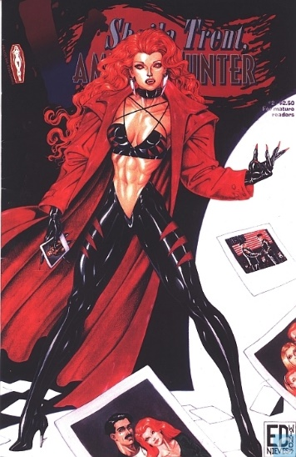
Sheila Trent: Vampire Hunter
- 1995
- Uitgever: Draculina Publishing
- Schrijver: Kevin Nagel
- Tekenaar: Edwin Nieves
- Beschrijving: Strip over een vrouwelijke vampierjager, licht erotische strip.

Spawn
- 1992 – heden
- Uitgever: Image Comics
- Schrijvers: Meerdere schrijvers
- Tekenaars: Meerdere tekenaars
- Beschrijving: superheld die terug komt uit de dood. Is ook in het Nederlands vertaald.

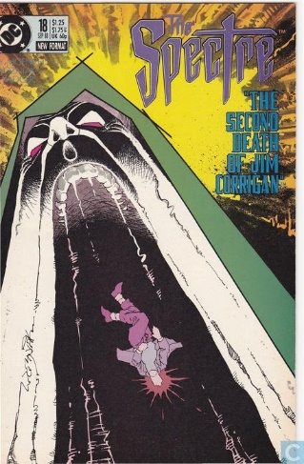
The Spectre
- 1940 – heden
- Uitgever: DC Comics
- Schrijvers: Meerdere schrijvers
- Tekenaars: Meerdere tekenaars
- Beschrijving: superheld die niet dood kan. Spectre is een soort spookheld, en komt in veel van DC’s superheldencomics voor.

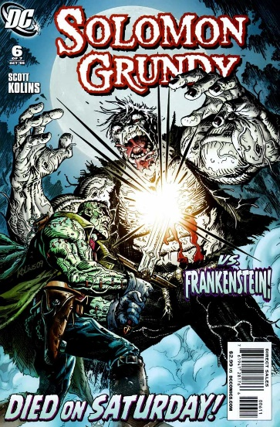
Solomon Grundy
- 2009
- Uitgever: DC Comics
- Schrijver: Scott Kolins
- Tekenaars: Scott Kollins & Johns Geoff
- Beschrijving: strip over een schurk uit de Batman-serie. Solomon Grundy is een soort zombie die als hij sterft telkens weer opnieuw tot leven komt. In een van de nummers neemt hij het ook op tegen het monster van Frankenstein.

Spider: The Reign of the Vampire King
- 1992
- Uitgever: Eclipse
- Schrijver: Timothy Truman
- Tekenaars: Timothy Truman & Enrique Alcatena
- Beschrijving: Spider is een premiejager die het opneemt tegen een groep schurken. De Vampierkoning is een van deze schurken.

Stoker’s Dracula
- 2004 – 2005
- Uitgever: Marvel Comics
- Schrijver: Roy Thomas
- Tekenaar: Richard Joseph Giordano
- Beschrijving: Marvelstrip over Stoker’s Dracula. De strip is een heruitgave van de Dracula- strip in het tijdschrift “Dracula Lives” van Marvel uit de jaren zeventig.

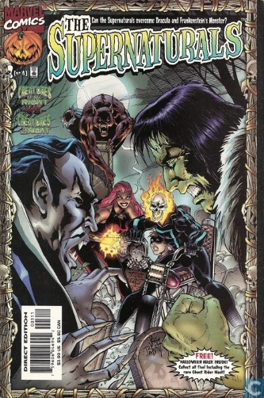
The Supernaturals
- 1998
- Uitgever: Marvel Comics
- Schrijvers: Marc Andreyko & Brian Pulido
- Tekenaar: Ivan Reis
- Beschrijving: strip over een superheldenteam dat het opneemt tegen schurken als Dracula, de Mummie en Frankenstein.

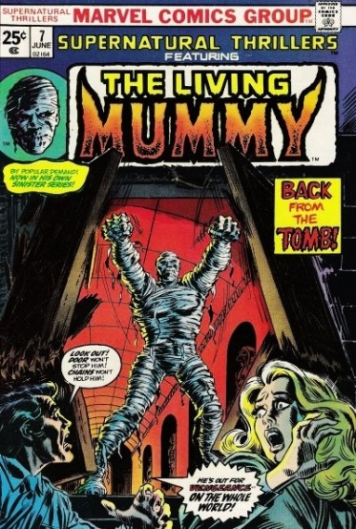
Supernatural Thrillers
- 1972 – 1975
- Uitgever: Marvel Comics
- Schrijvers: Roy Thomas, Ron Goulart en Tony Isabella
- Tekenaars: Jim Steranko, Marie Severin, Val Mayerik en George Tuska
- Beschrijving: langlopende Marvel-stripserie met meerdere ondode monsters. Vooral een levende mummie heeft een prominente rol in de serie.

Super Zombies
- 2009 – 2010
- Uitgever: Dynamite Entertainment
- Schrijvers: Vince Gonzales & Marc Guggenheim
- Tekenaars: Fabiano Neves & Mel Rubi
- Beschrijving: strip over hoe in een wereld vol superhelden een zombievirus uitbreekt. Alle helden, behalve Neuron, worden aangetast. Hij moet nu helemaal alleen proberen de wereld te redden.

Sword of Dracula
- 2003 – 2005
- Uitgever: IDW Publishing
- Schrijver: Jason Henderson
- Tekenaars: William Belk, Terry Pallot en Greg Scott
- Beschrijving: over een groep vampiers die als terroristen optreden. Het Amerikaanse leger vecht met deze vampiers.

Tales from the Crypt
- 1950 – 1955
- Uitgever: EC Comics
- Schrijvers: William Gaines & Al Feldstein
- Tekenaars: Al Feldstein, Johny Crag, Graham Ingels en andere tekenaars
- Beschrijving: horrortijdschrift uit de jaren vijfitig, gestopt na instellen van de Comics Code. Er komen ook ondoden in de verhalen voor.

Tales of Ghost Castle
- 1975
- Uitgever: DC Comics
- Schrijvers: Meerdere schrijvers
- Tekenaars: Meerdere tekenaars
- Beschrijving: Horrorstrip van DC, zijn maar 3 nummers van uit gekomen. Een bibliothecaris vertelt griezelverhalen vanuit een kasteel in Transsylvanië.

Tales of the Creep
- 2015
- Uitgever: Antarctic Press
- Schrijvers: Joe Wight, David Hutchinson en Ben Dunn
- Tekenaars: Joe Wight, David Hutchinson, Brian Keene, Mike Oliveri en Fred Perry
- Beschrijving: verzameling van griezelverhalen waaronder een verhaal over nazi-zombies. Slechts twee afleveringen.

Tales of the Vampire
- 2003 – 2005
- Uitgever: Dark Horse
- Schrijvers: Joss Whedon, Drew Goddard, Jane Espenson, Brett Matthews en Sam Leob
- Tekenaars: Meerdere tekenaars
- Beschrijving: strip over de beroemde Buffy the Vampire Slayer.

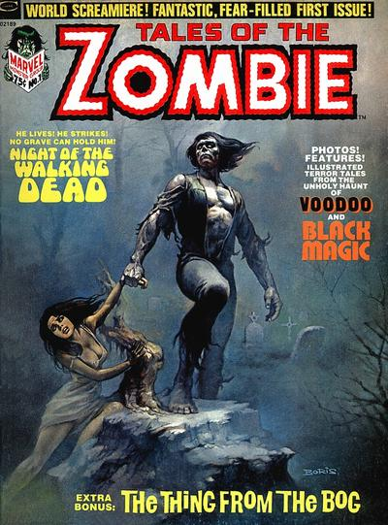
Tales of the Zombie
- 1973 – 1975
- Uitgever: Marvel Comics
- Schrijvers: Steve Gerber, Tony Isabella, Doug Moench, Carl Wessler en Chris Claremont
- Tekenaars: Pablo Marcos en andere tekenaars
- Beschrijving: verzameling van meerdere horrorverhalen, ook over zombies.

This Magazine is Haunted
- 1952 – 1958
- Uitgevers: Fawcett Comics & Charlton Comics
- Schrijvers: Will Leiberson & Al Jetter
- Tekenaars: Steve Ditko & Sheldon Moldoff
- Beschrijving: strip met meerdere horrorverhalen. Vaak worden er problemen veroorzaakt door spoken. Opgekocht door Charlton Comics.

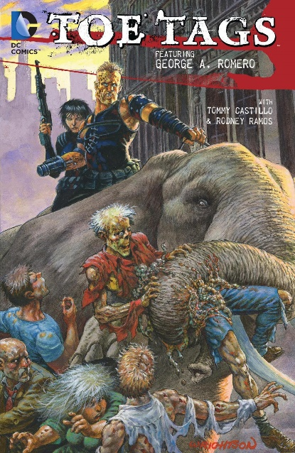
Toe Tags
- 2004 – 2005
- Uitgever: DC Comics
- Schrijver: George A. Romero
- Tekenaars: Tommy Castillo & Bernie Wrightson
- Beschrijving: strip geschreven door regisseur George A. Romero. Gaat over een zombieplaag die uit het niets uitbreekt. Een professor en een van zijn leerlingen proberen te achterhalen waar deze ramp vandaan komt.

The Tomb of Dracula
- 1972 – 1979, 2004
- Uitgever: Marvel Comics
- Schrijvers: Gerry Conway, Archie Goodwin, Gardner Fox en Marv Wolfman
- Tekenaars: Gene Colan & Tom Palmer
- Beschrijving: Marvelstrip over Dracula die na honderden jaren weer tot leven wordt gewekt. Dracula is de schurk in de strip, en zijn verre afstammeling Frank Drake probeert hem tegen te houden. Kreeg een heruitgave in 2004 en is ook vertaald in het Nederlands.

Tower of Shadows
- 1969 – 1975
- Uitgever: Marvel Comics
- Schrijvers: Roy Thomas, Neal Adams, Jim Steranko, Johnny Craig en Wally Wood
- Tekenaars: Neal Adams, John Buscema, Gene Colan, Johnny Craig, Jim Steranko, Tom Sutton, Barry Windsor-Smith, Wally Wood en Bernie Wrightson
- Beschrijving: Marvel-horrorstrip uitgebracht om te concurreren met de DC-horrorcomics. De verhalen worden verteld door de grafdelver “Digger”.

Twilight: The Graphic Novel
- 2010 – 2011
- Uitgever: Yen Press
- Schrijver: Stephenie Meyer & Young Kim
- Tekenaar: Young Kim
- Beschrijving: stripversie van het eerste Twilight-boek van Stephenie Meyer. In het verhaal komen meerdere vampiers voor.

Two-fisted Zombie
- 1973
- Uitgever: Last Gasp
- Schrijvers: Rick Veitch & Tom Veitch
- Tekenaar: Rick Veitch
- Beschrijving: erg bloederige zombiestrip. Gaat over een groep satanisten die zombies op de wereld los laat.

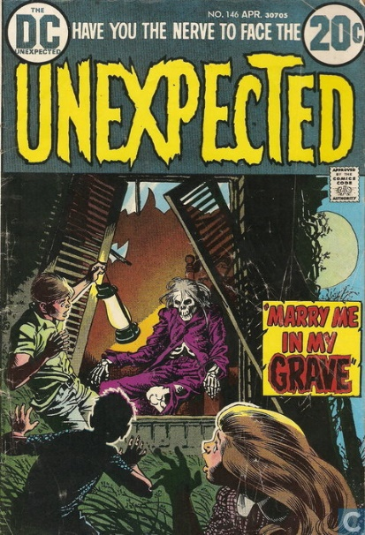
The Unexpected
- 1968 – 1982
- Uitgever: DC Comics
- Schrijvers: George Kashdan, Jack Miller, Jack Oleck en Martin Pasko
- Tekenaars: Meerdere tekenaars
- Beschrijving: DC Comics-verzameling van meerdere horrorverhalen. Meestal waren de verhaallijnen niet langer dan één aflevering.

Undead!
- 2002
- Uitgever: Chaos! Comics
- Schrijver: Brian Pulido
- Tekenaar: Brian Denham
- Beschrijving: strip over een wereld waar in de mensheid vrede heeft gesloten met de zombies. Ze leven nu samen in meerdere steden, soms ontstaan er echter nog conflicten tussen de twee partijen.

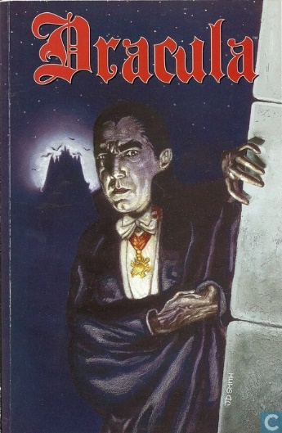
Universal Monsters
- 1993
- Uitgever: Dark Horse Comics
- Schrijver: Dan Vado
- Tekenaar: Jonathan D. Smith
- Beschrijving: strips over de monsters van de Universal Studios films. Er zijn nummers over Dracula, Frankenstein en de Mummie.

Vampire Boy
- 2010
- Uitgever: Dark Horse Comics
- Schrijver: Carlos Trillo
- Tekenaar: Eduardo Risso
- Beschrijving: strip over een jongen die als kind al in een vampier veranderde. Hij vecht met zijn rivaal die ook een vampier is.

The Vampire Diaries
- 2013 – 2014
- Uitgever: DC Comics
- Schrijver: Colleen Doran, B. Clay Moore, Sean E. Williams en Leah Moore
- Tekenaars: Tony Shasteen, George Kambadais en Beni Lobel
- Beschrijving: strip gebaseerd op een tv-serie met dezelfde naam. Twilight-achtig verhaal over een student die verliefd wordt op een vampier.

Vampire Girls
- 1996 – 1998
- Uitgever: Angel Comics
- Schrijver: Mark Valadez
- Tekenaar: Tony Manginelli
- Beschrijving: erotische strip over vrouwelijke vampiers.

Vampire, PA
- 2010
- Uitgever: Moonstone
- Schrijver: J.C. Vaughn
- Tekenaars: Brendon Fraim & Brain Fraim
- Beschrijving: strip over de strijd tussen een vampierjager en een 357 jaar oude vrouwelijke vampier. Heeft maar drie afleveringen.

Vampire Tales
- 1973 – 1975
- Uitgever: Marvel Comics
- Schrijver: Marv Wolfman, Doug Moench en andere schrijvers
- Tekenaars: Meerdere tekenaars
- Beschrijving: Marvelstrips over groepen vampiers die tegen elkaar vechten. Blade komt ook in een paar van de strips voor. Van de schrijver van Tomb of Dracula.

Vampire the Masquerade
- 2001 – 2003
- Uitgever: Moonstone
- Schrijver: Meerdere schrijvers
- Tekenaar: Meerdere tekenaars
- Beschrijving: horrorstrips die zijn gebaseerd op de gelijknamige role-playing games.

Vampire Verses
1995 – 1996
- Uitgever: CFD Productions
- Schrijver: Frank Forte
- Tekenaar: Frank Forte
- Beschrijving: strip over een danseres die in een vampier verandert. Nu moet ze vechten in een vampieroorlog in New York; volgens een voorspelling is zij de enige die de oorlog kan beëindigen.

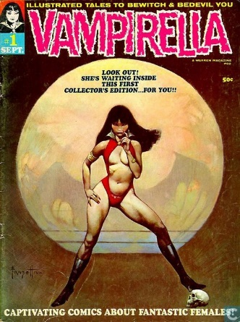
Vampirella
- 1969 – heden
- Uitgevers: Warren Publishing, Harris Publications en Dynamite Entertainment
- Schrijvers: Meerdere schrijvers
- Tekenaars: Meerdere tekenaars
- Beschrijving: befaamde, erotische strip over een vrouwelijke vampier. Bestaan meerdere versies van onder verschillende uitgevers. Ook vertaald in het Nederlands. Oorspronkelijk ontwikkeld door Forrest J. Ackerman en tekenaar Trina Robbins.

Vamps
- 1994 – 1995
- Uitgever: Vertigo
- Schrijver: Elaine Lee
- Tekenaar: William Simpson
- Beschrijving: strip over een motorbende van vampiers die Amerika rondreizen en de wegen onveilig maken.

The Vault of Horror
- 1950 – 1955
- Uitgever: EC Comics
- Schrijvers: William Gaines & Al Feldstein
- Tekenaars: Al Feldstein, Johny Crag, Graham Ingels en andere tekenaars
- Beschrijving: horror-stripserie die stopgezet werd na het instellen van de Comics Code. Griezelverhalen waar ook ondoden in voorkomen. Van dezelfde makers als Tales From the Crypt.

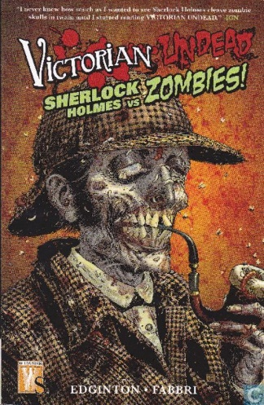
Victorian Undead
- 2010 - 2011
- Uitgever: Wildstorm
- Schrijver: Ian Edginton
- Tekenaar: Davide Fabbri
- Beschrijving: strip over Sherlock Holmes tijdens een zombie-uitbraak. Er is ook een kortere spin-off waarin Sherlock Holmes het opneemt tegen Dracula.

The Walking Dead
- 2003 – heden
- Uitgever: Image Comics
- Schrijver: Robert Kirkman
- Tekenaars: Tony Moore & Charlie Adlard
- Beschrijving: langlopende zombiestrip van Robert Kirkman over agent Grimes die in Alexandria vecht tegen zombies, maar ook tegen bendeleider Negan en zijn Saviors. In Nederland uitgegeven door Silvester. Op de zender Fox te zien als tv-serie.

War of the Undead
- 2007
- Uitgever: IDW Publishing
- Schrijver: Bryan Johnson
- Tekenaars: Walter Flanagan & Phil Sloan
- Beschrijving: strip over een kleine groep Nazi’s die Hitler nadat hij zelfmoord heeft gepleegd, tot leven wekken als ombie.

Weird Mystery Tales
- 1972 – 1975
- Uitgever: DC Comics
- Schrijvers: Meerdere schrijvers
- Tekenaars: Jack Kirby en andere tekenaars
- Beschrijving: meerdere horrorstripverhalen van DC, komen ook vampiers voor in sommige verhalen. Met Dr. E. Leopold Maas in de hoofdrol.
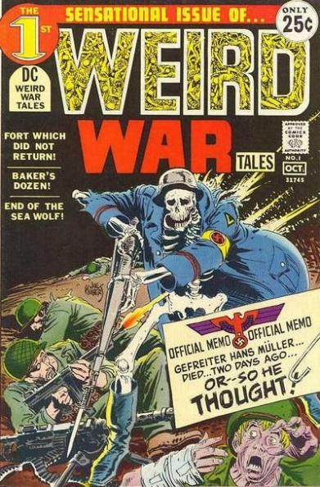
Weird War Tales
- 1971 – 1997
- Uitgever: DC Comics
- Schrijvers: Meerdere schrijvers
- Tekenaars: Steve Ditko en andere tekenaars
- Beschrijving: DC-strip die uitkwam op het moment dat de Comics Code als minder belangrijk werd gezien. In de strip komen er meerdere oorlogsverhalen voor, maar met een horrortwist. Elke strip wordt geïntroduceerd door “Death”, die vaak zelf ook een soldaat in de verhalen is. Er komen ook ondoden in de verhalen voor, bijvoorbeeld het monster van Frankenstein.

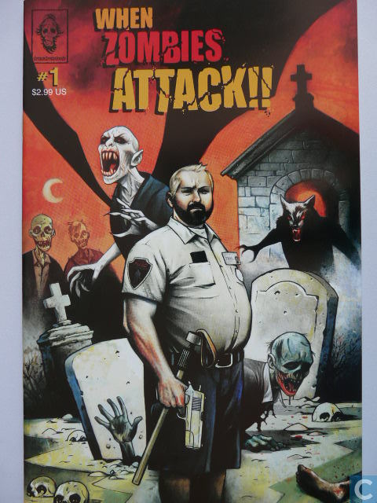
When Zombies Attack
- 2005 – 2006
- Uitgever: GrimmGrottogoods
- Schrijvers: Matt Rose & Chad Waters
- Tekenaar: Jim Mahfood
- Beschrijving: strip over een politieagent die zijn dorp probeert te beschermen tegen een zombie-aanval.

Young Dracula
- 1992
- Uitgever: Caliber Press
- Schrijver: Gary Francis
- Tekenaars: Gary Francis, David Mack en Steven Mack
- Beschrijving: volgt het verhaal van de ridder die uiteindelijk Dracula wordt.

Zeke Deadwood
- 2009 – 2011
- Uitgever: SLG
- Schrijvers: Thomas Boatwright & Ryan Rubio
- Tekenaar: Ryan Rubio
- Beschrijving: Western over een zombie die als sheriff optreed. Aangezien hij niet dood kan, weet hij alle schurken van het Wilde Westen te verslaan.

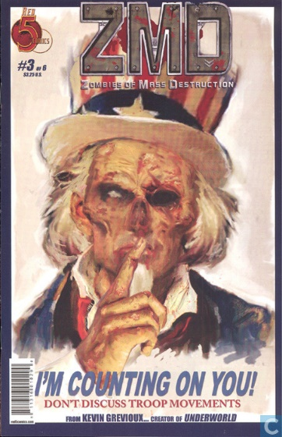
ZMD, Zombies of Mass Destruction
- 2008 – 2010
- Uitgever: Red 5 Comics
- Schrijver: Kevin Grevioux
- Tekenaar: David Youkovirich
- Beschrijving: de Verenigde Staten vinden een nieuw wapen uit: zombies! Tijdens een oorlog met het Midden-Oosten wordt het besluit genomen om het wapen in te zetten.

Zombie (Max)
- 2007
- Uitgever: Marvel Max
- Schrijver: Mike Raicht
- Tekenaar: Kyle Hotz
- Beschrijving: strip van Marvel Max (onderdeel van Marvel dat 18+ comics maakt) over zombies. Verder weinig te vinden over het verhaal…

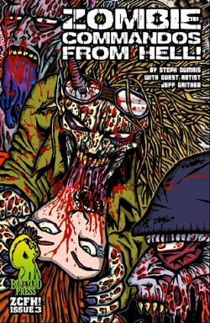
Zombie commandos from Hell
- 2002 – 2013
- Uitgever: Boneyard Press
- Schrijver: Steph Dumais
- Tekenaars: Steph Dumais & Jake Karns
- Beschrijving: in de toekomst van 2143 is de wereld bijna geheel vernietigd door oorlog en atoomwapens, nu komen er ook nog zombies bij. Een groep probeert te overleven, maar ook de oorlogvoerende clans zijn een groot gevaar.

Zombie Cop
- 2008
- Uitgever: Shadowline
- Schrijver: Jeff Mariotte
- Tekenaar: Szymon Kudranski
- Beschrijving: een politieagent wordt gebeten door een zombie en begint langzaam te veranderen in een zombie. Hij probeert voordat het te laat is een medicijn te vinden en te achterhalen wat de zombie-uitbraak heeft veroorzaakt.

Zombie King
- 2005
- Uitgever: Image Comics
- Schrijver: Duk Hyun Cho
- Tekenaar: Duk Hyun Cho
- Beschrijving: een nieuw medicijn wordt uitgevonden dat alle wonden en ziektes lijkt te genezen, het maakt mensen onsterfelijk. Maar deze onsterfelijkheid heeft een prijs: mensen die het medicijn gebruiken veranderen uiteindelijk in zombies.

Zombie Proof
- 2007 - 2008
- Uitgever: Moonstone
- Schrijver: J.C. Vaughn
- Tekenaar: Vincent Spencer
- Beschrijving: strip over een slotenmaker die mensen hun huis “zombie proof” maakt na het uitbreken van de zombie-apocalyps.

Zombie Tales
- 2005 – 2011
- Uitgever: Boom! Studios
- Schrijvers: Steve Niles en andere schijvers
- Tekenaars: Meerdere tekenaars
- Beschrijving: verzameling van meerdere strips over zombies.

Zombie Tramp
- 2014 – heden
- Uitgever: Action Lab Comics
- Schrijver: Dan Mendoza
- Tekenaar: Dan Mendoza
- Beschrijving: strip over zombie-tramp, een anti-heldin in een stad vol ondoden. Niet vooor kinderen, meldt het omslag.

Zombie War
- 1992
- Uitgever: Fantaco
- Schrijvers: Kevin Eastman & Tom Skulan
- Tekenaars: Kevin Eastman & Eric Talbot
- Beschrijving: een ramp breekt uit als de doden van alle militaire begraafplaatsen van de wereld tot leven komen. Hoe stopt de mensheid deze zwaar bewapende en militair getrainde zombies?

Zombie world
- 1997 – 2005
- Uitgever: Dark Horse
- Schrijver: Mike Mignola
- Tekenaar: Patrick McEown
- Beschrijving: strip over een zombie-uitbraak. Een priester probeert zijn duistere god tot leven te wekken door mensen in zombies te veranderen.

Zombies (Accent UK)
- 2007
- Uitgever: Accent UK
- Schrijvers: Meerdere schrijvers
- Tekenaars: Meerdere tekenaars
- Beschrijving: verzameling van zombieverhalen.

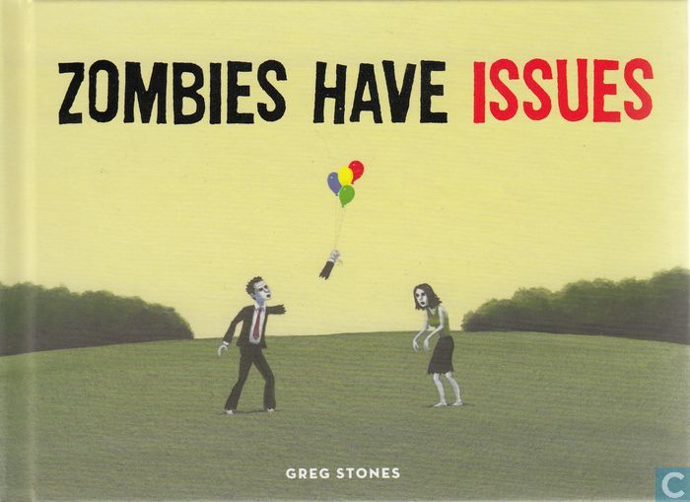
Zombies (Hate Stuff/Have Issues)
- 2012 – 2014
- Uitgever: Chronicle Books
- Schrijver: Greg Stones
- Auteur: Greg Stones
- Beschrijving: twee stripboeken over zombies en alles waar ze een hekel aan hebben.

Zombies!
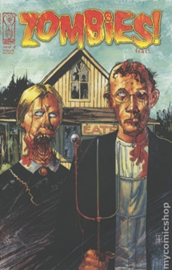
- 2006
- Uitgever: IDW Publishing
- Schrijver: Shane McCarthy
- Tekenaar: Chris Bolton
- Beschrijving: In een post-apocalyptische, door zombies vernietigde wereld, probeert een kleine stad te overleven. Maar een groep moordenaars willen van het stadje hun basis maken. De dorpsbewoners moeten nu tegen twee verschillende groepen vechten.

Zombies Christmas Carol
- 2011
- Uitgever: Marvel Comics
- Schrijver: Jim McCann
- Tekenaar: David Baldeon
- Beschrijving: strip over Charles Dickens' “A Christmas Carol”, maar dan met zombies. Scrooge is de enige die de zombie-invasie kan stoppen en kerstmis kan redden.

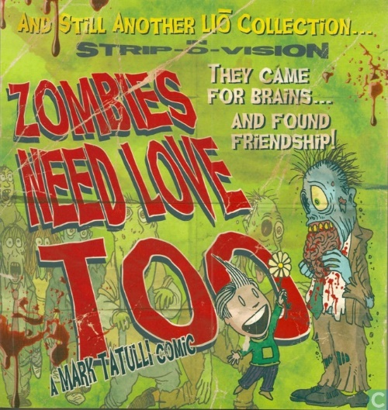
Zombies need love too
- 2012
- Uitgever: Andrews McMeel
- Schrijver: Mark Tatulli
- Tekenaar: Mark Tatulli
- Beschrijving: strip over een jongetje dat per ongeluk zombies tot leven wekt. De zombies vallen hem echter niet aan, ze willen zijn vrienden worden.

Zombies: The Cursed
- 2013
- Uitgever: Zenescope
- Schrijver: Troy Brownfield
- Tekenaar: Oscar Celestini
- Beschrijving: strip over een zombie-apocalyps, Elijah is de enige die de zombies tegen kan houden.

Zombies vs Cheerleaders
- 2010 – 2012
- Uitgever: Moonstone
- Schrijvers: Jeff Aden & Steven L. Frank
- Tekenaars: Glen Fernandez, Danielle Gransaull, David Namisato, Jeff Pina en Alfred Trujillo
- Beschrijving: strip over zombies op een middelbare school, een groep cheerleaders probeert te overleven.

Zombies vs Robots
- 2006 – 2010
- Uitgever: IDW Publishing
- Schrijver: Chris Ryall
- Tekenaar: Ashley Wood
- Beschrijving: de overlevenden van de zombie-apocalyps hebben een plan om de zombies voorgoed te verslaan. Ze creëren een leger van robots om de laatste mensen te beschermen.

One-offs (serie waarvan ondoden niet het hoofdthema zijn, maar in 1 of 2 albums wel ondoden voorkomen)
- Black Bat vs. Dracula, (superheldenstrip met 1 nummer waar in hij tegen Dracula vecht.)
- B.P.R.D., Vampire, (strip van Dark Horse Comics over een team dat onnatuurlijke verschijnselen oplost, 1 nummer gaat over vampiers.)
- Cavewoman, The zombie situation, (langere serie met 2 nummers over zombies.)
- Classics Illustrated, Frankenstein, (stripserie over klassieke boeken, heeft een paar nummers over ondoden zoals Frankenstein en Dracula.)
- Daredevil, The Zombie Without Fear, (Marvel-superheld, heeft 1 nummer over een zombie.)
- Defenders of Dynatron City, Land of the zombie cowboys (Marvel-comic, heeft 1 nummer over zombies.)
- Donald Duck, The Case of the Missing Mummie, Bombie the Zombie, (een paar nummers over ondoden.)
- Dr. Strange, Dr. Strange vs. Dracula, (Llangere stripserie met 1 nummer over Dracula.)
- Femforce, House of Horror, (langere stripserie met 1 nummer over horror.)
- Graphic Classics, Bram Stoker, (Sstripversie met verhalen van klassieke auteurs, ook een nummer over Bram Stokers Dracula.)
- Marvels Giant Size Comics, Giant-Size Dracula, (over een reuzenvampier.)
- Marvel Graphic Novel, Dracula: A Symphony of Moonlight and Nightmares, (reeks met 1 of 2 nummers over Dracula.)
- Hitman, Zombie night at the Gotham Aquarium, (DC held, heeft 1 nummer over zombies.)
- Models Inc., Brains!, (langere serie met 1 nummer over zombies.)
- Mortensens Escapades, The Secret Mummy, (Strip over een tijdreiziger, dit nummer gaat over Transsylvanië, vampiers en mummies.)
- Oni double feature, Zombie kid (langere serie met 1 nummer over een zombie.)
- Runaways, Rock Zombies, (Marvel-comic met 1 nummer over zombies.)
- Seven Soldiers of Victory, 3e team (DC Comic over een superheldenteam, in een aantal nummers is Frankenstein een onderdeel van dit team.)
- The Silver Surfer, The Silver Surfer vs. Dracula, (Marvelstrip met 1 nummer over Dracula.)
- Spike, Spike vs. Dracula, (langere stripserie met 1 nummer over Dracula.)
- Starblazer, The Undead, (Sci-fi stripserie met 1 nummer over ondoden.)
- The Prowler, White zombie, (Marvel-superheld, heeft 1 nummer over een zombie.)
- Tek World, I was a teenage zombie, (Marvel-comic met 1 nummer over zombies.)
- Xena Warrior Princess, Warrior Princess vs. Warrior Zombies, (langere stripseries met maar 1 nummer over zombies.)
- X-Men, X-Men: Apocalypse vs. Dracula, (langere stripserie met een paar nummers over Dracula.)

Belangrijkste Amerikaanse strips op een rijtje

Jaren veertig
- American Comcs Group, (Adventures into the unknown 1948-1967)
- DC Comics (Spectre 1940)

Jaren vijftig:
- EC Comics, (The Haunt of Fear 1950–1954, Tales from the Crypt 1950–1955, The Vault of Horror 1950–1955)
- DC Comics, (The House of Secrets 1956–1978)
- Harvey Comics, (The Friendly Ghost Casper 1958-heden)
- 1955: Comics Code Authority, veel horror strips stoppen

Jaren zestig:
- Charlton, (Ghost Manor, Ghostly Tales, The Many Ghosts of Doctor Graves)
- Dell, (The Mummy, Frankenstein, Dracula
- Warren, (Vampirella, Eerie, Creepy)
- Marvel Comics, (Tower of Shadows, Journey into mystery, Chamber of Darkness)

Jaren zeventig
- Marvel Comics, (Vampire Tales, The Tomb of Dracula, Tales of the Zombie, Supernatural Thrilles, Monsters Unleashed, Legion of Monsters, Ghostrider, The Frankenstein Monster, Dracula Lives, Chamber of Darkness)
- DC Comics, (Weird War Tales, Weird Mystery Tales, Tales of Ghost Castle, Secrets of Mystery House, Secrets of Haunted House, Ghosts, Forbidden Tales of Dark Mansion)
- Charlton Comics, (Scary Tales, Midnight Tales, Haunted Love, Haunted)

Jaren tachtig
- Marvel Comics, (Bizarre Adventure, Greenberg the Vampire)
- Weinig nieuwe strips, maar veel strips uit de jaren zeventig lopen door tot in de jaren tachtig.

Jaren negentig
- Dark Horse Comics, (Zombie World, Universal Monsters, The Curse of Dracula, Buffy the Vampire Slayer, Army of Darkness)
- Marvel Comics, (The Supernatural, The Savage Return of Dracula, Requim for Dracula, Morbius the Living Vampire, Dracula: Lord of the Undead, Curse of the Weird, Book of the Dead, Blade: The Vampire Hunter)
- Topps Comics, (The Frankenstein Dracula War, Dracula:Vlad the Impaler, Mary Shelley’s Frankenstein, Dracula versus Zorro)
- Vertigo, (Vamps, Preacher)
- DC Comics, (Batman & Dracula)
- Fantaco, (Night of the Living Dead, Zombie World)

Jaren 2000
- Marvel Comics, (Stoker’s Dracula, Marvel Zombies, Legion of Monsters, Half Dead, Essential the Tomb of Dracula, Essential Monster of Frankenstein, Essential Tales of the Zombie, Essential Marvel Horror, Anita Blake: Vampire Hunter)
- IDW Publishing, (Zombies!, Zombies vs. Robots, War of the Undead, Sword of Dracula, Remains, The Lurkers, Little Book of Horror, Dracula’s Revenge, 30 Days of Night, Containment, Dawn of the Dead)
- Image Comics, (Zombie King, The Walking Dead, Monster War, Dracula meets the Wolfman)
- Dark Horse, (Zombie World, Tales of the Vampire, The Nail, Living with the dead, Evil Dead, Bernie Wrightson’s Frankenstein)
- DC Comics, (Toe Tags, Solomon Grundy)
- Boom! Studios, (28 Days later, Zombie Tales, Necronomicon)

Jaren 2010
- Marvel Comics, (The Death of Dracula, Dracula, Hulk vs. Dracula, Zombies Christmas Carol)
- Dark Horse Comics, (Call of Duty: Zombies, Criminal Macabre: The Eyes of Frankenstein, Frankenstein Underground, Vampire Boy)
- DC Comics, (G.I. Zombie, Frankenstein Agent of S.H.A.D.E., The Vampire Diaries, I, Vampire
- IDW Publishing, (Frankenstein Alive, Alive!, Monster & Madman, The Chilling Archives of Horror Comics
- Image Comics, (Screamland, The Walking Dead)
- Zenescope, (Grimm Fairy Tales presents Van Helsing vs. Dracula, Zombies: The Cursed)
- Moonstone, (Zombies vs Cheerleaders, Vampire PA, Return of the Monsters: Phantom Detective vs. Frankenstein)
- Dynamite Entertainment, (Blood Queen vs. Dracula, Prophecy, Dean Koontz’s Frankenstein)
- Antarctic Press, (Tales of the Creep, The Last Zombie, Nazi Zombies)
- Vertigo, (American Vampire, iZombie)

Nederlands

Anita Blake vampierjager
- 2008
- Uitgever: Mynx
- Schrijver: Laurell K. Hamilton, Stacie M. Ritchie en Jessica Ruffner-Booth
- Tekenaar: Brett Booth
- Beschrijving: Anita Blake is een vampierjager die tijdelijk de doden terug tot leven kan wekken om informatie van hen te krijgen.

Avonturen Omnibus
- 1982 – 1983
- Uitgever: Baldakijn
- Schrijver: Onbekend
- Tekenaar: Onbekend
- Beschrijving: avonturen-stripreeks met griezelige covers, verder weinig over bekend.
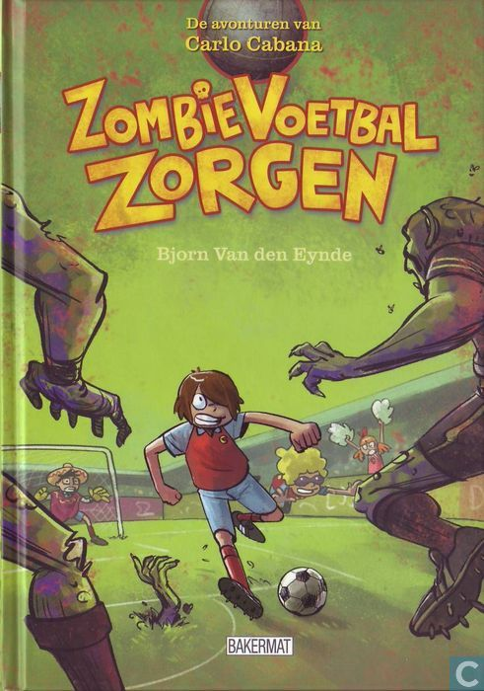
De avonturen van Carlo Cabana
- 2014 – 2016
- Uitgever: Bakermat
- Schrijver: Bjorn van den Eynde
- Tekenaar: Onbekend
- Beschrijving: strip over een groep jongeren met superkrachten. In hun avonturen komen ze meerdere ondoden tegen, waaronder zombies, mummies en vampiers.

Batman & Dracula
- 1994 – 1995
- Uitgever: Baldakijn
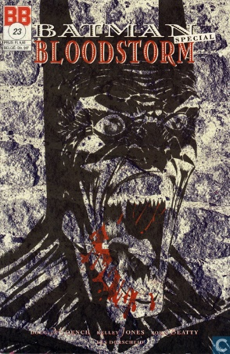
- Schrijver: Doug Moench
- Tekenaars: Kelley Jones, Malcolm III Jones en John Beatty
- Beschrijving: strip over Batman die vecht tegen Dracula, uiteindelijk verandert Batman ook zelf in een vampier. Batman breekt met zijn eigen regels en begint met het vermoorden van de superschurken van Gotham.

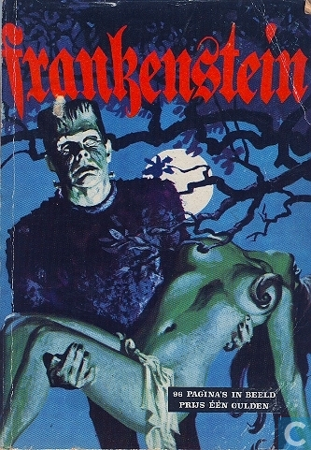
Beroemde verhalen in beeld
- 1971 – 1972
- Uitgever: Nooit Gedacht
- Schrijver: Onbekend
- Tekenaar: Onbekend
- Beschrijving: beroemde verhalen uitgebracht in stripvorm, waaronder Dracula en Frankenstein.

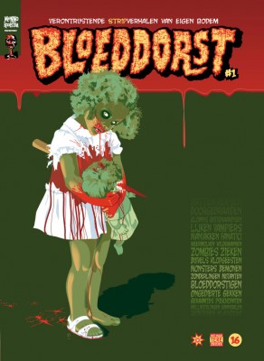

Bloeddorst
- 2007
- Uitgever: Bee Dee
- Schrijvers: Meerdere schrijvers
- Tekenaars: Meerdere tekenaars
- Beschrijving: Nederlandse verzameling van meerdere horror strips. Het boek bevat 100 pagina’s met verontrustende strips in het genre horror van onder meer Peter Pontiac, Marcel Ruiters, Erik Wielaert, Maarten Gerritsen, Maarten Janssens, Fred de Heij, Floris Oudshoorn, Alice Kok, Laser 3.14 en Minck Oosterveer.

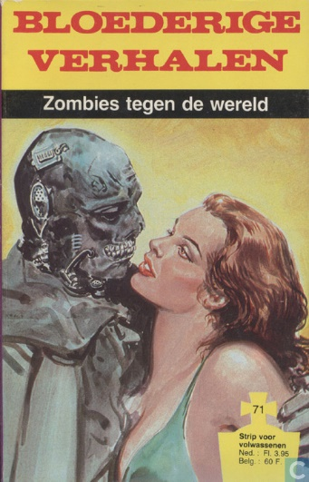
Bloederige verhalen
- 1976 – 1884
- Uitgever: De Vrijbuiter en de Schorpioen
- Schrijver: Onbekend
- Tekenaar: Onbekend
- Beschrijving: Erotische strip. Sommige verhalen gingen over zombies, vampiers en andere monsters.

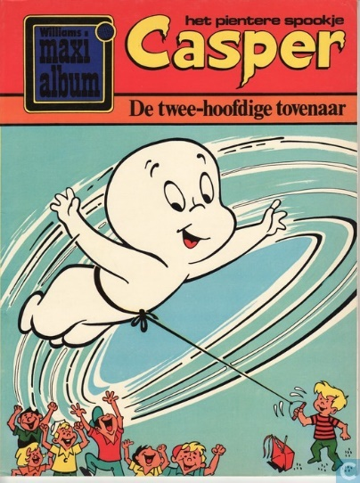
Casper het spookje
- 1973 – 1991
- Uitgever: Classics Nederland en Williams Nederland
- Schrijver: Meerdere schrijvers
- Tekenaar: Meerdere tekenaars
- Beschrijving: Casper het spookje, ook Casper het pientere spookje genoemd, gaat over een jong spookje dat allerlei avonturen meemaakt. Het verhaal werd voor het eerst geschreven in de jaren dertig in Amerika, voordat het in de jaren zeventig een strip kreeg in Nederland. Casper speelt ook de hoofdrol in meerdere tekenfilmseries, films en games.

Claudia de vampierridder
- 2006 – 2011
- Uitgever: Prestige
- Schrijver: Pat Mills
- Tekenaar: Franck Tacito
- Beschrijving: Claudia keert terug naar de aarde, nadat zij is overleden als een vampierridder. Ze heeft nog een paar onafgemaakte zaken op aarde, maar wordt lastig gevallen door een andere vampier.
Creepshow
- 1983
- Uitgever: WL
- Schrijver: Stephen King
- Tekenaar: Berni Wrightson
- Beschrijving: stripversie van de gelijknamige film van George A. Romero en Stephen King. Het verhaal bevat vijf kleinere verhalen waar zombies in voorkomen. Een voorbeeld is het verhaal waar in een vader opstaat vanuit zijn graf om wraak te nemen op zijn familie.
Creepy
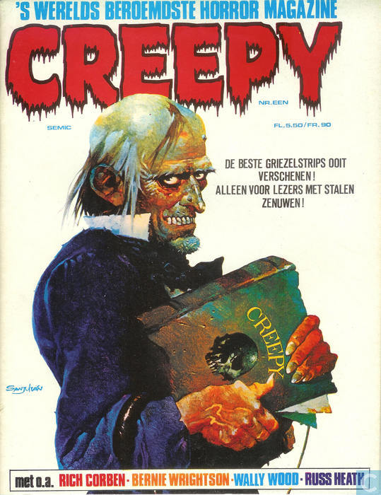
- 1980 -1982
- Uitgever: Semic Press
- Schrijvers: Meerdere schrijvers
- Tekenaars: Meerdere tekenaars
- Bijzonderheden: Striptijdschrift
- Beschrijving: stripblad met meerdere horrorstrips. Staat trots op de cover: ’s werelds beroemdste horrormagazine.

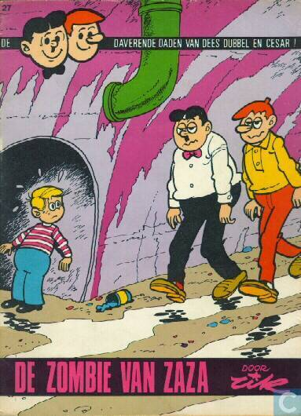
De daverende daden van Dees Dubbel en Cesar
- 1955 – 2010
- Uitgevers: De Dageraad, Uitgeverij het Volk en Brabant Strip
- Schrijver: Rik Clément
- Tekenaar: Rik Clément
- Beschrijving: avonturenstrip met een paar nummers over zombies, vampiers en spoken.

Deadhunter
- 1999 – 2000
- Uitgever: Arboris
- Schrijver: Franck Tacito
- Tekenaar: Franck Tacito
- Beschrijving: strip over een cowboy die weer tot leven is gewekt door een experimenteel elixer. Hij neemt het op tegen een gekke geleerde en de Ku Klux Klan.

Deadman
- 1982
- Uitgever: Semic Press
- Schrijvers: Jack Miller & Arnold Drake
- Tekenaars: Neal Adams & Carmine Infantino
- Beschrijving: DC superhelden strip, heeft de krachten van een spook. Kan niet dood, vliegen en door muren heen lopen. Heeft maar 1 uitgave in Nederland.
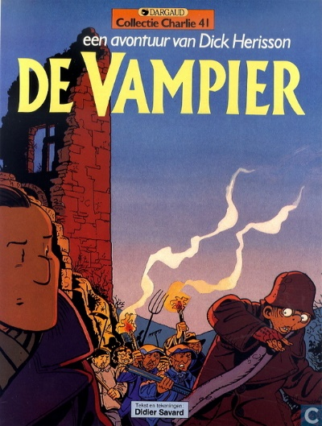
Dick Herisson
- 1985 – 1998
- Uitgever: Dargaud
- Schrijver: Didier Savard
- Tekenaar: Didier Savard
- Beschrijving: detective-serie waarin ook een vampier voorkomt.
Doodsbang
- 2000 – 2005
- Uitgever: Casterman
- Schrijver: Virginie Vanholme
- Tekenaar: Alain Mauricet
- Beschrijving: weinig over bekend, lijkt een stripserie over een groep jongeren die monsters zoals vampiers tegenkomt.
Dracula (1990)
- 1990
- Uitgever: Loempia
- Schrijver: Ataide Braz
- Tekenaar: Ataide Braz
- Beschrijving: weinig over bekend, maar 1 stripboek van.

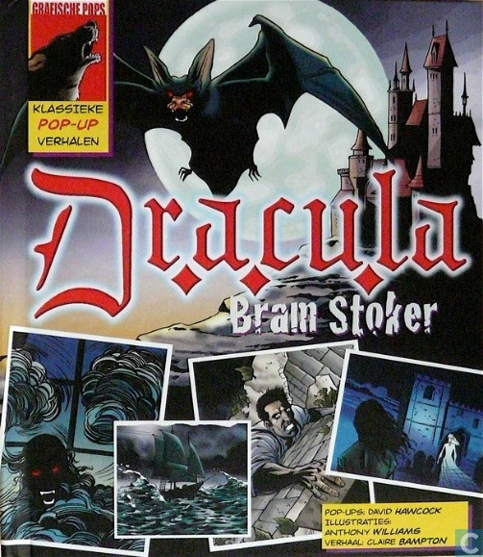
Dracula (2006)
- 2006 - 2009
- Uitgever: Atrium
- Schrijvers: Bram Stoker & Claire Bampton
- Tekenaars: David Hawcock & Anthony Williams
- Beschrijving: stripversie van het klassieke boek.

Dracula de Ondode
- 2011 – 2012
- Uitgever: Casterman
- Schrijvers: Michel Dufranne, Ian Holt en Dacre Stoker
- Tekenaar: Piotr Kowalski
- Beschrijving: vervolg op de andere stripserie “Dracula” van Bram Stoker, gaat over de terugkeer van Dracula.
Dracurella
- 1991 – 1992
- Uitgever: Arboris
- Schrijver: Julio Ribera
- Tekenaar: Julio Ribera
- Beschrijving: strip over een vrouwelijke vampier. Zijn maar twee delen van vertaald naar het Nederlands.
Edgar Poe
- 2008 – 2010
- Uitgever: Casterman
- Schrijver: Roger Seiter
- Tekenaar: Jean-Louis Thouard
- Beschrijving: kortlopende stripserie met een nummer over een leegstaande villa waar een mummie woont.
Ellery Queen
- 1962
- Uitgever: Zuid-Nederlandse Uitgeverij
- Schrijver: Onbekend
- Tekenaar: Onbekend
- Beschrijving: detective-stripserie waar in monsters en mummies in voorkomen

Frankenstein
- 1977 – 1978
- Uitgever: De Schorpioen
- Schrijver: Onbekend
- Tekenaar: Onbekend
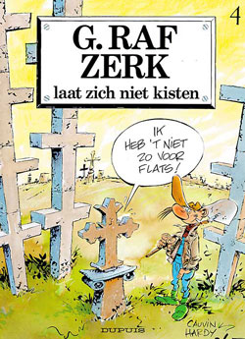
- Beschrijving: erotische strip over het monster van Frankenstein.
G. Raf Zerk
- 1986 – heden
- Uitgever: Dupuis & Arboris
- Schrijver: Raoul Cauvin
- Tekenaar: Marc Hardy
- Beschrijving: humoristische tripreeks over een grafdelver die praat met de overledenen op de begraafplaats.

Ghostrider
- 1982
- Uitgever: Juniorpress
- Schrijver: Michael L. Fleisher
- Tekenaar: Don Perlin
- Beschrijving: ondode Marvel-superheld. Ghostrider is een stuntrijder die een deal heeft gesloten met de duivel, en daarom terug kan keren uit de dood.
Gold of the Dead
- 2016
- Uitgever: Gorilla
- Schrijvers: Silvio Panucci & Fred Weytens
- Tekenaar: Yan le Pon
- Beschrijving: een groep dieven steelt een waardevolle Maya-schat van een archeoloog. Op hun terugreis naar Frankrijk worden zij echter aangevallen door Maya-zombies die hun schat terug willen.
Graaf Dracula
- 2008
- Uitgever: Sombrero
- Schrijver: Lezli Téjlor
- Tekenaar: Lezli Tézlor
- Beschrijving: erotische strip over het “echte” verhaal van graaf Dracula. Gaat over Vlad de Spietser en zijn oorlog tegen de Ottomanen.

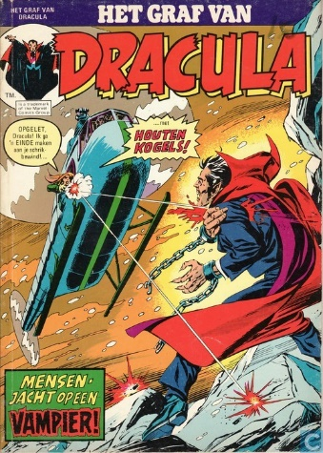
Het graf van Dracula
- 1975 – 1990
- Uitgever: Williams Nederland & Classics Lektuur
- Schrijver: Marv Wolfman
- Tekenaars: Gene Colan & Tom Palmer
- Beschrijving: Marvel-strip mensen die met houten kogels jagen op Dracula.

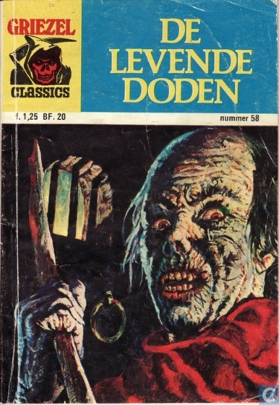
Griezel Classics
- 1974 – 1980
- Uitgevers: Williams Nederland, Classics Lektuur en Kontekst
- Schrijvers: Meerdere schrijvers, namen niet bekend
- Tekenaars: Meerdere tekenaars, namen niet bekend
- Beschrijving: griezelverhalen over onder andere zombies, vampiers en andere ondode monsters.
Griezel reeks
- 1990
- Uitgever: Byblos
- Schrijver: Onbekend
- Tekenaar: Onbekend
- Beschrijving: 10-delige erotische strip met meerdere soorten monsters.
Grote vampier
- 2006
- Uitgever: Oog en Blik
- Schrijver: Joann Sfar
- Tekenaar: Joann Sfar
- Beschrijving: strip over een vampier en een vrouw die verliefd op hem wordt
Horror
- 1978
- Uitgever: Nooit Gedacht
- Schrijvers: Onbekend
- Tekenaars: Onbekend
- Beschrijving: reeks van meerdere horrorverhalen, waaronder ”Als de doden herrijzen”.

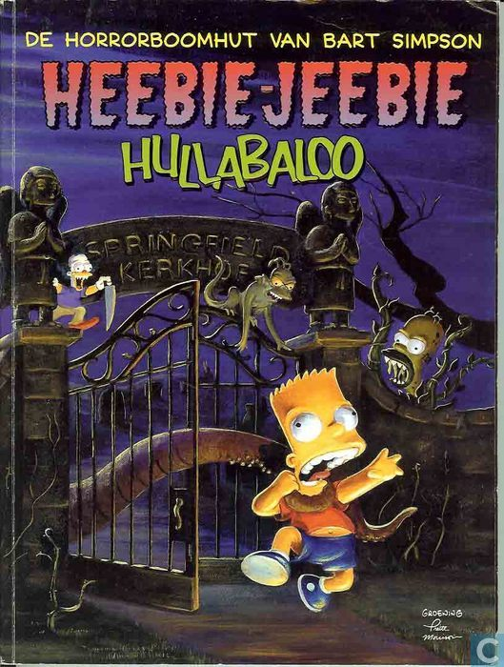
De horrorboomhut van Bart Simpson
- 2000 -2002
- Uitgever: De Stripuitgeverij
- Schrijver: Matt Groening en andere schrijvers
- Tekenaar: Matt Groening en andere tekenaars
- Beschrijving: strip gebaseerd op de Halloween-afleveringen van de Simpsons, waar in Bart meerdere griezelverhalen vertelt.
The House of Mystery
- 1984 – 1985
- Uitgever: Baldakijn Boeken
- Schrijvers: negen schrijvers intotaal waaronder John Marc DeMatteis en Bill Draut
- Tekenaars: elf tekenaars waaronder Mar Amongo en Ramona Fradon
- Beschrijving: DC-comic over horror mysteries, in de vier vertaalde delen komen vooral vampiers voor.
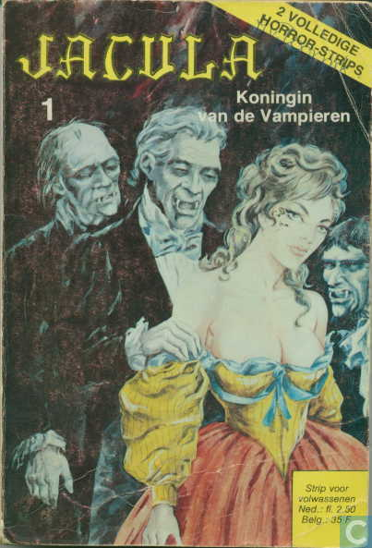
Jacula
- 1973 – 1985
- Uitgever: De Schorpioen / de Vrijbuiter
- Schrijver: Onbekend
- Tekenaar: Onbekend
- Beschrijving: erotische strip over een vrouwelijk vampier. Uit het Italiaans vertaald.
Jim cutlass
- 1991 – 1999
- Uitgever: Casterman
- Schrijver: Jean-Michel Charlier
- Tekenaar: Jean Giraud
- Beschrijving: avonturenreeks, een van de albums gaat over zombies en spoken.

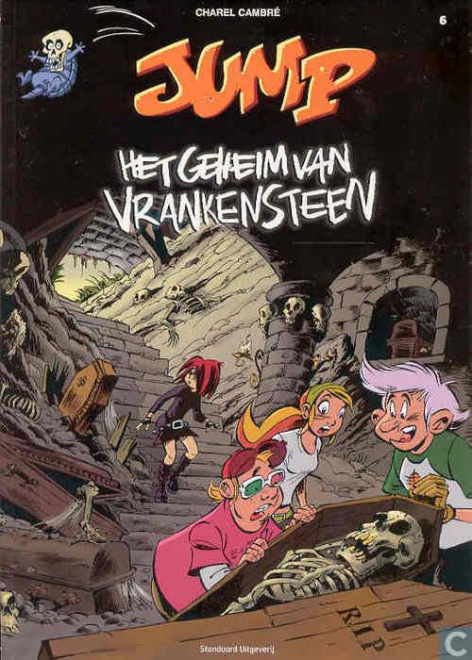
Jump
- 2007 – heden
- Uitgevers: Standaard Uitgeverij en Strips2000
- Schrijver: Charel Cambré
- Tekenaar: Charel Cambré
- Beschrijving: strip die de avonturen volgt van vier jongeren, in een paar nummers komen ze vampiers en het “monster van Vrankensteen” tegen.
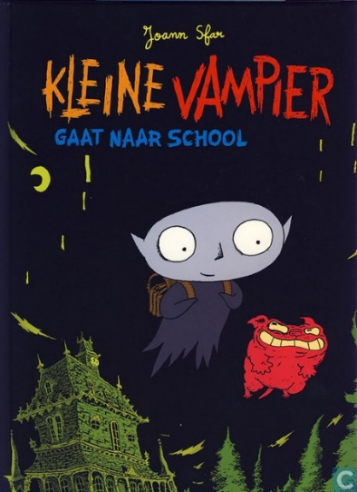
Kleine Vampier
- 2005
- Uitgever: Gottmer
- Schrijver: Joann Sfar
- Tekenaar: Joann Sfar
- Beschrijving: stripserie over een kleine vampier, gebaseerd op een televisieserie.
Kraaienhove
- 1969 – 1992
- Uitgevers: Drukkerij Levisson, Knippenberg’s Uitgeverij, Semic Intermerc, Semic Press
- Schrijver: Willy Lohmann
- Tekenaar: Willy Lohmann
- bijzonderheden: strip stond in het Parool en later in tijdschriften zoals PEP
- Beschrijving: stripverhaal over Grizelda en Lucius, samen lossen ze allerlei mysteries op. Grizelda kan communiceren met de doden.
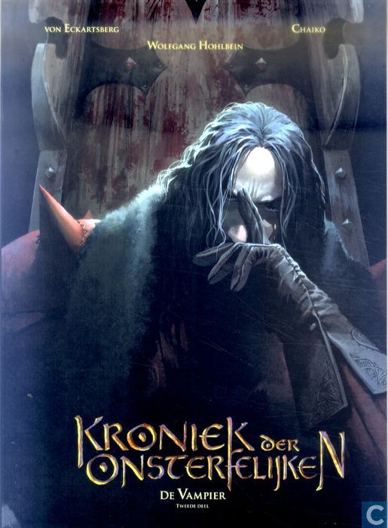
Kroniek van de Onsterfelijken
- 2015 – 2016
- Uitgever: Gorilla Avonturenstrips
- Schrijvers: Benjamin von Eckartsberg & Wolfgang Hohlbein
- Tekenaar: Thomas von Kummant
- Beschrijving: fantasyverhaal met een onsterfelijke held die vecht tegen vampiers en andere monsters.
Labyrinten
- 1997
- Uitgever: Farao-Talent
- Schrijvers: Serge Le Tendre en Dieter
- Tekenaar: J.D. Pendanx
- Beschrijving: in de tweede aflevering, “De wandelende dood”, vinden twee wetenschappers een manier om de doden tot leven te wekken. De levende dode ontsnapt echter naar een mysterieus eiland.
Land van de vampiers
- 2014 – 2016
- Uitgever: Medusa
- Schrijver: David Muñoz
- Tekenaar: Manual Garcia
- Beschrijving: in een wereld waar de zon permanent verduisterd wordt door stofwolken, hebben de vampiers alles overgenomen. De strip volgt een familie die probeert te overleven in deze vernietigde wereld.
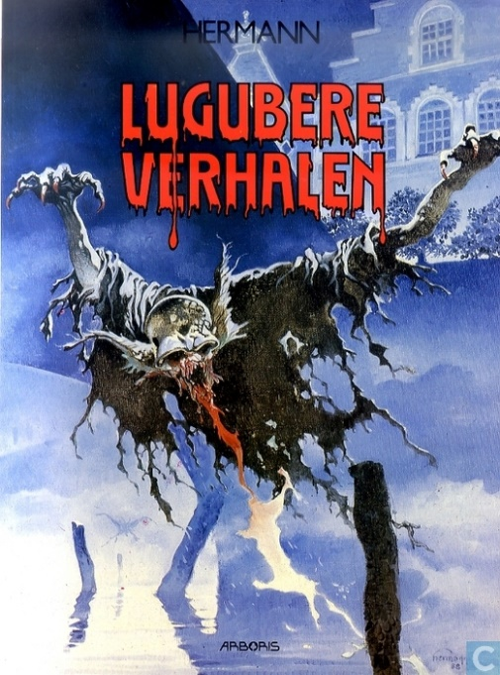
Lugubere verhalen
- 1992 – 1997
- Uitgever: Arboris
- Getekend door Hermann Huppen
- Beschrijving: verzameling van griezelverhalen vol spoken en andere ondoden. De verschillende albums hebben andere auteurs en tekenaars.
Macabre
- 1973 – 1976
- Uitgever: Semic Press
- Schrijvers: meerdere schrijvers
- Tekenaars: meerdere tekenaars
- Beschrijving: stripblad met horrorverhalen, 'sinister en luguber'.
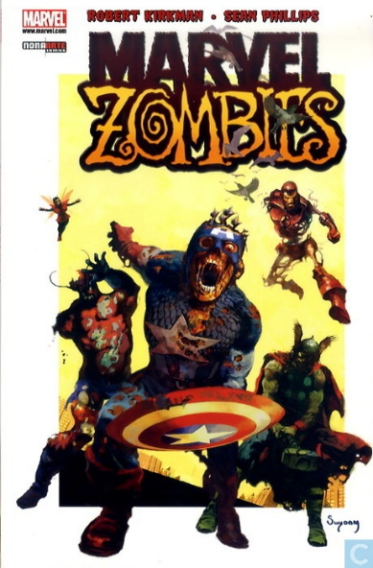
Marvel zombies
- 2010
- Uitgever: Nona Arte
- Schrijver: Robert Kirkman
- Tekenaar: Sean Phillips
- Beschrijving: strip waarin alle Marvelhelden veranderen in zombies. Spin-off van de reguliere Marvelseries.
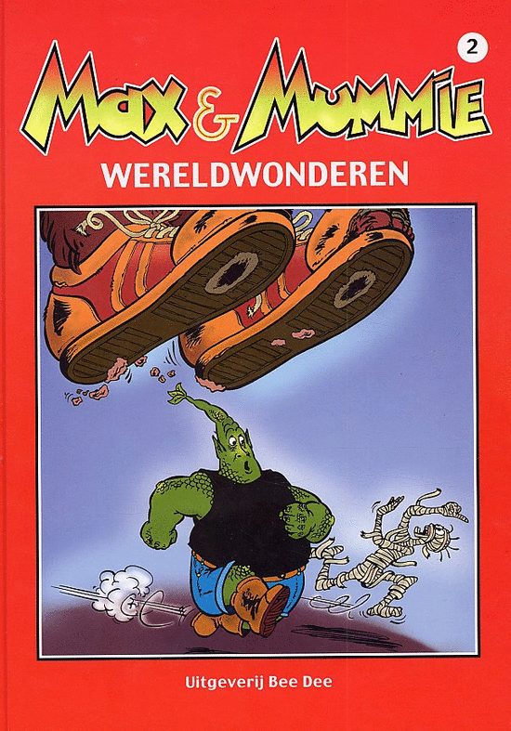
Max en Mummie
- 2000
- Uitgever: Bee Dee
- Schrijvers: Dick Briel en Ruud den Drijver
- Tekenaar: Steven Dupré
- Beschrijving: twee delen van verschenen, Horrorland en Wereldwonderen.
Melisande
- 1995 – 2016
- Uitgever: Dupuis
- Schrijver: François Gilson
- Tekenaar: Frédéric Seron
- Beschrijving: strip over een leerlingheks die onder andere vampiers en een monster van Frankenstein tegenkomt in haar avonturen
Mister Hyde vs. Frankenstein
- 2010 – 2011
- Uitgever: Daedalus
- Schrijver: Olivier Dobremel
- Tekenaar: Antonio Martinétti
- Beschrijving: strip over Dr. Jekyll (van Hyde) die controle krijgt over het monster van Frankenstein.
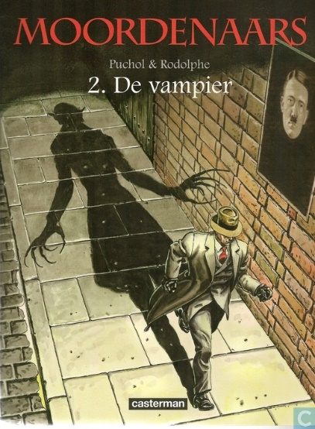
Moordenaars
- 2009 – 2010
- Uitgever: Casterman uitgaven
- Schrijver: Daniël Jacquette
- Tekenaar: Jeanne Puchol
- Beschrijving: stripboek over verschillende moordmysteries, het tweede album gaat over een vampier die de nacht onveilig maakt.
Het monster van Frankenstein
- 1975 – 1976
- Uitgevers: Classics Lektuur
- Schrijvers: Gary Friedrich & John Buscema
- Tekenaars: Mike Ploog & Gary Friedrich
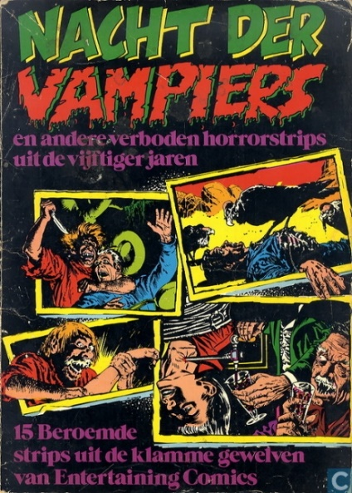
- Beschrijving: strip over het monster van Frankenstein. In een later nummer vecht het monster ook met een vampier.
Nacht der vampiers en andere verboden horrorstrips uit de vijftiger jaren
- 1973
- Uitgever: Williams Nederland
- Schrijver: Johny Craig
- Tekenaars: Johny craig en andere tekenaars
- Beschrijving: verzameling van 15 griezelverhalen uit de jaren vijftig.
Night of the Living Dead
- 2016
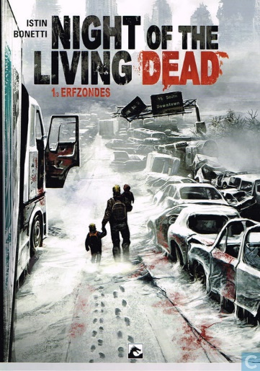
- Uitgever: Dark Dragon Books
- Schrijver: Jean-Luc Istin
- Tekenaar: Elia Bonetti
- Beschrijving: remake van George A. Romero’s Night of the Living Dead uit 1968. Verhaal over het uitbreken van een zombie-apocalyps.
Nosferatu
- 2011 – 2014
- Uitgever: Daedalus
- Schrijver: Olivier Peru
- Tekenaar: Stefano Martino
- Beschrijving: na vijftig jaar uitgerust te hebben keert Nosferatu terug uit de dood. Hij komt er achter dat er een complot bestaat om hem opnieuw te doden.
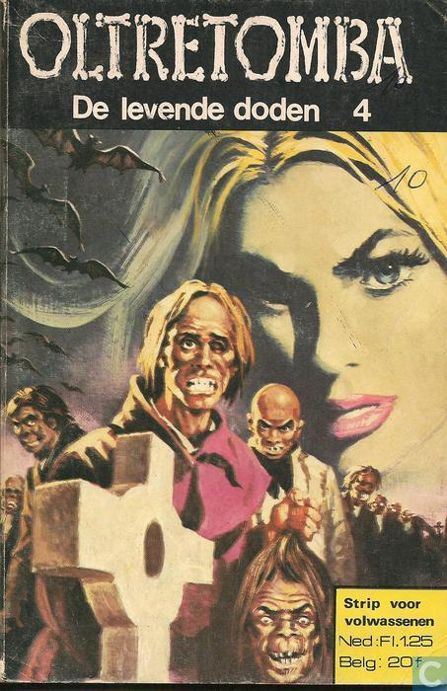
Oltretomba
- 1972 – 1987
- Uitgever: De Vrijbuiter / De Schorpioen
- Schrijver: Onbekend
- Tekenaar: Onbekend
- Beschrijving: erotische strip met een horror-thema. In sommige verhalen komen ook zombies voor.
Papyrus
- 1978 – 2015
- Uitgever: Dupuis
- Schrijver: Lucien de Gieter
- Tekenaar: Lucien de Gieter
- Beschrijving: stripserie over een jongen in het oude Egypte die het tegen de boze Egyptische goden Aker en Seth moet opnemen. Aker en Seth gebruiken mummies om hun werk uit te voeren.
Peculia
- 2006
- Uitgever: Xtra
- Schrijver: Richard Sala
- Tekenaar: Richard Sala
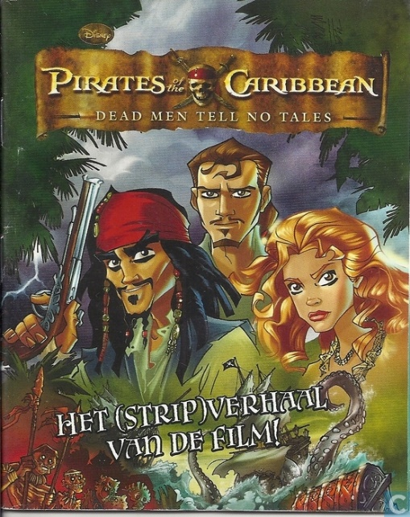
- Beschrijving: Griezelverhalen met een raadselachtig meisje in de hoofdrol. Komt meerdere monsters tegen zoals een grote zombie en vampiers.
Pirates of the Caribbean
- 2006 – 2007
- Uitgever: Sanoma
- Schrijver: Onbekend
- Tekenaar: Onbekend
- Beschrijving: Strip versie van de populaire Pirates of the Caribbean films. Het verhaal bevat piraten die niet dood kunnen, en onsterfelijke zee-zombie monsters. Het terugkeren van de dood is een thema dat vaak voorkomt in de serie.
De Politie
- 1984 – 1990
- Uitgever: De Schorpioen
- Schrijver: onbekend
- Tekenaar: onbekend
- Beschrijving: erotische strip met allerlei thema’s, waaronder ook een nummer over “De vampier van Marysville”.
Professor Ambrosius
- 1970 – 2016
- Uitgevers: De Geïllustreerde Pers, Semic Press, Ambrosius
- Schrijvers: Lo Hartog van Banda, Orion Roos
- Tekenaar: Gideon Brugman
- Bijzonderheden: stond in het tijdschrift Pep, later los uitgebracht. In totaal 10½ delen van verschenen.
- Beschrijving: de “griezoloog” professor Ambrosius doet onderzoek naar mummies, vampiers en andere ondoden. Hij publiceert zijn bevindingen in 'Klamzweet'.
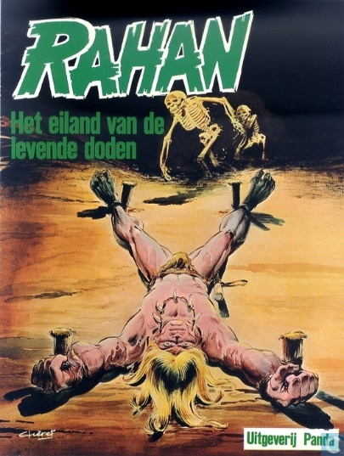
Rahan
- 1974 – heden
- Uitgevers: Oberon, Amsterdam Boek, Panda
- Schrijver: Roger Lecureux
- Tekenaar: André Chéret
- Beschrijving: de strip gaat over de holbewoner Rahan die velen avonturen meemaakt. In een van zijn avonturen bevindt hij zich op het eiland van de doden, daar moet hij vechten met tot leven gekomen skeletten.

Requiem de Vampierridder
- 2003 – 2013
- Uitgever: Prestige
- Schrijver: Pat Mills
- Tekenaar: Olivier Ledroit
- Beschrijving: strip over een Duitse soldaat die sterft in de Tweede Wereldoorlog. Na zijn dood komt hij terug tot leven als een vampier in het hiernamaals.

Rolf Karsten
- 1976 -1979
- Uitgever: Dupuis
- Schrijver: José Larraz
- Tekenaar: Cusso Bernet
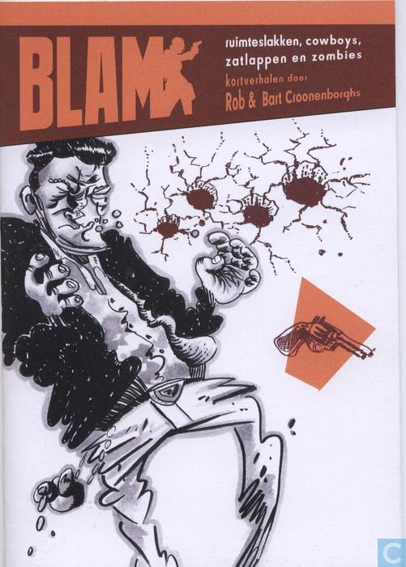
- Beschrijving: een detectivestrip. In een van de strips onderzoekt Rolf Karsten de vermissing van een archeoloog die vermoord blijkt te zijn door mummies.

Ruimteslakken, cowboys, zatlappen en zombies
- 2008
- Uitgever: Bart Croonenborghs
- Schrijver: Bart Croonenborghs
- Tekenaar: Bart Croonenborghs
- Beschrijving: de gebroeders Rob en Bart Croonenborghs bundelden hun fantastische strips met groot rock 'n roll gehalte. Een van de verhlen heet 'Zombie a gogo'.

Safari voor zombies
- 1975
- Uitgever: Rossel
- Schrijver: André Duchâteau
- Tekenaar: Christian Denayer
- Beschrijving: vijfde deel van een reeks over autocoureur Alain Chevallier.
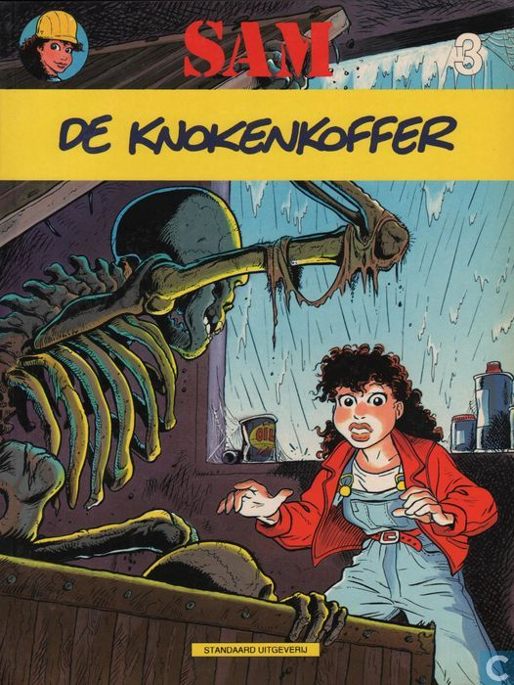
Sam - De knokenkoffer
- 1989 – 1996
- Uitgever: Standaard Uitgeverij
- Schrijver: Marc Legendre
- Tekenaar: Jan Bosschaert.
- Beschrijving: Deel drie uit een vijfdelige serie. In 'De knokenkoffer' komen skeletten tot leven.

De Scharlaken mummie
- 1987
- Uitgever: Dargaud
- Schrijver: Éric Cartier
- Tekenaar: Bruno Brunetti
- Beschrijving: strip over een terroristenorganisatie die met behulp van gereanimeerde mummies haar doelen wil behalen. Een journalist onderzoekt dit.

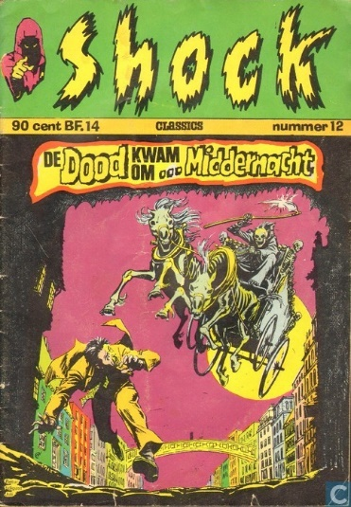
Shock
- 1972 – 1975
- Uitgevers: Classics/Williams Nederland & Classics Lektuur
- Schrijvers: Meerdere schrijvers, namen niet bekend
- Tekenaars: Meerdere tekenaars, namen niet bekend
- Beschrijving: lange serie horrorstrips. Niet elk verhaal gaat over ondoden, maar het is wel een thema dat in veel nummers van het blad voorkomt

Skelet
- 1976 – 1979
- Uitgever: Nooit Gedacht
- Schrijver: Onbekend
- Tekenaar: Onbekend
- Beschrijving: erotische strip met horrorthema’s.

Spawn
- 1996 – 2007
- Uitgever: Juniorpress
- Schrijver: Todd Mcfarlane
- Tekenaar: Todd Mcfarlane
- Beschrijving: Amerikaanse superheldenstrip vertaald naar het Nederlands. Al Simmons wordt vermoord, maar komt terug uit de hel als een superheld die niet kan sterven.

De Spookbrigade
- 2007
- Uitgever: Dupuis
- Schrijver: David Chauvel
- Tekenaar: Cyril Pedrosa
- Beschrijving: strip over een groep spookkinderen die mensen helpen met al hun spook-gerelateerde problemen.

De spookjes
- 1983 – 1988
- Uitgevers: All Books, Reprint Books
- Schrijver: Eddy de Leeuw
- Tekenaar: Michel Mahy
- Beschrijving: 13-delige strip gericht op een jonger publiek, volgt de avonturen van een groep spoken. 'Hokus-Spokus' is deel 7.

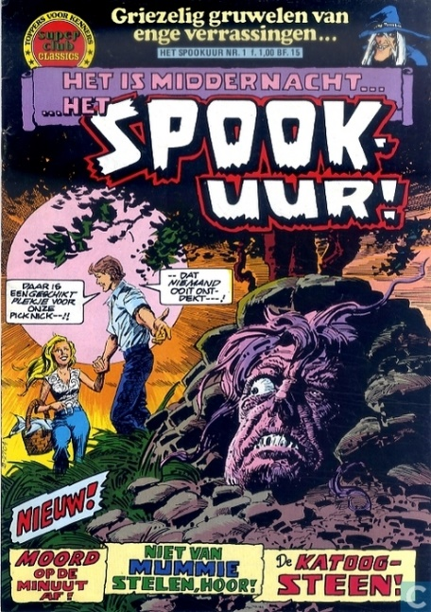
Spook-uur!
- 1974 – 1975
- Uitgever: Classics Lektuur
- Schrijvers: Wessler Carl, George Kashdan, A.F.T. Ernesto
- Tekenaars: Lee Elias, Ruben Yandoc, Rudy Nebres, E.R. Cruz, Ernie Chan en Fred Carillo
- Beschrijving: zijn maar vier nummers van uitgekomen, maar de covers zijn allemaal erg mooi getekend.

Sukia
- 1982 – 1984
- Uitgever: De Schorpioen
- Schrijver en tekenaar: Renzo Barbieri en Fulvio Bosttoli
- Beschrijving: erotische strip voor een volwassen doelgroep. Italiaans van origine.

The real Ghostbusters
- 1988
- Uitgever: Juniorpress
- Schrijver: John Freeman
- Tekenaars: Dave Harwood & Anthony Williams
- Beschrijving: strip over de 'ghostbusters' oftewel spokenjagers. Bekend van de gelijknamige film.

Terror
- 1971 – 1992
- Uitgever: De Schorpioen
- Schrijver: Onbekend
- Tekenaar: Onbekend
- Beschrijving: Italiaanse erotische strip waar vampiers, demonen en andere ondoden in voorkomen. 'Terror 054 - De vreselijke gedaanteverwisseling.'

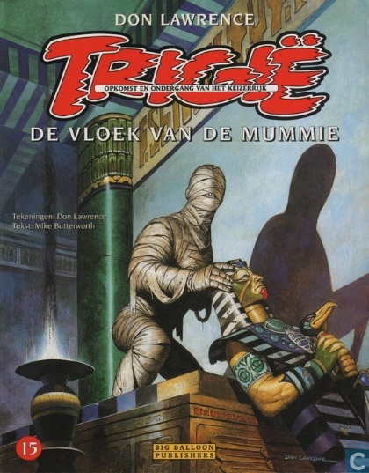
Trigië
- 1973- 1998
- Uitgevers: Amsterdam Boek, Oberon
- Schrijvers: Mike Butterworth & Ken Roscoe
- Tekenaars: Meerdere tekenaars waaronder Don Lawrence
- Beschrijving: sci-fi strip waar soms ondoden in voorkomen, bijvoorbeeld: “De vloek van de mummie”.

Ulula
- 1982 – 1983
- Uitgever: De Schorpioen
- Schrijver: Onbekend
- Tekenaar: Onbekend
- Beschrijving: erotische strip over een vrouwelijke weerwolf. Verscheen oorspronkelijk bij Edifumetti.

Vampier Reeks
- Onbekend jaar van uitgave
- Uitgever: Byblos
- Schrijver: Onbekend
- Tekenaar: Onbekend
- Beschrijving: vierdelige erotische stripserie over een vampier.

De Vampier van Benares
- 2011 – 2012
- Uitgever: Glénat
- Schrijver: George Bessis
- Tekenaar: George Bessis
- Beschrijving: een journalist reist per ongeluk naar een andere wereld waar vampiers heersen.
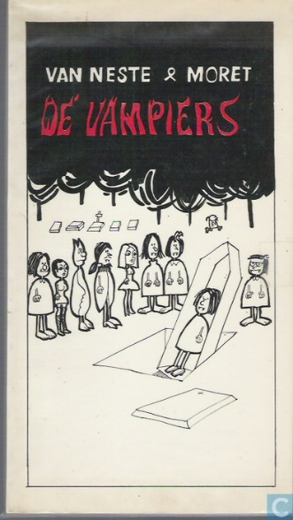
De Vampiers
- Onbekend jaar van uitgave
- Uitgever: Uitgever is onbekend
- Schrijver: Rudy G. Moret
- Tekenaar: Lust van Neste
- Beschrijving: satirische vampierstrip.

Vampirella
- 1974 – 1976
- Uitgever: Castrum
- Schrijvers: Meerdere schrijvers
- Tekenaars: Meerdere tekenaars
- Beschrijving: striptijdschrift over een vrouwelijke vampier. In een van de tijdschriften vecht ze tegen de zombie van chaos.

Vampirissimo
- 1978 – 1985
- Uitgever: De Schorpioen
- Schrijver: Onbekend
- Tekenaar: Onbekend
- Beschrijving: erotische strip met horrorthema’s.

Vampiro
- 1976 – 1979
- Uitgever: Nooit Gedacht
- Schrijver: Onbekend
- Tekenaar: Onbekend
- Beschrijving: erotische strip met horrorthema’s.

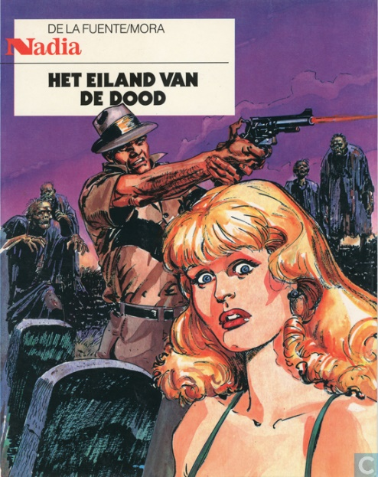
Volwassenen-reeks
- 1987 – 1988
- Uitgever: Big Balloon Productions
- Schrijvers: Pujudas Mora & Victor Alcázar
- Tekenaar: Victor de la Fuente
- Beschrijving: meerdelige avonturenstrip.

The Walking dead
- 2010 – heden
- Uitgever: Silvester Uitgaven HC
- Schrijver: Robert Kirkman
- Tekenaars: Tony Moore & Cliff Rathburn
- Beschrijving: vertaling van de bekende strip waar ook een succesvolle tv-serie van is gemaakt. Volgt een groep overlevenden van een zombie-uitbraak. Er woedt ook een gangwar met de Saviors.

Wallestein het monster
- 1975 – 1984
- Uitgever: De Schorpioen
- Schrijver: Onbekend
- Tekenaar: Onbekend
- Beschrijving: erotische strip met een monster in de hoofdrol. Heet oorspronkelijk 'Wallestein il mostro'.
Yra
- 1981
- Uitgever: De Schorpioen
- Schrijver: Renzo Barbieri
- Tekenaar: Leone Frollo
- Beschrijving: erotische strip over vampiers.

De Zang van de vampiers
- 1998 – 2016
- Uitgever: Talent
- Schrijver: Éric Corberand
- Tekenaar: Richard Guérineau
- Beschrijving: strip over vampiers die vanuit het schaduwrijk de wereld besturen. Een voormalig beveiliger van de president probeert het complot van de vampiers te stoppen

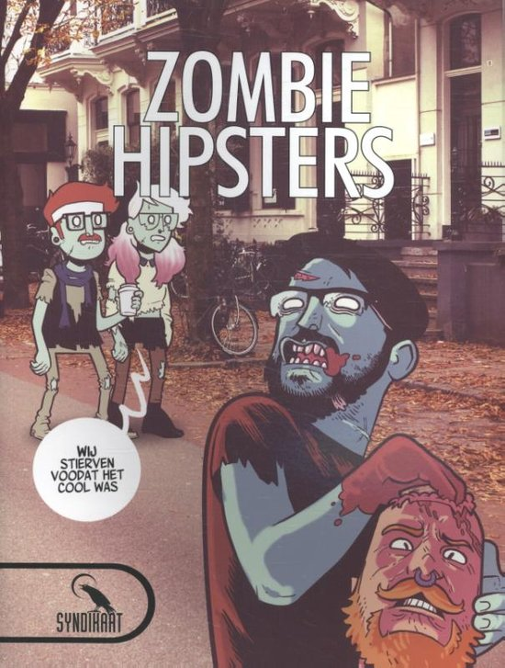
Zombie hipsters
- 2015
- Uitgever: Syndikaat
- Schrijver: Daniel Arruda Massa
- Tekenaar: Daniel Arruda Masssa
- Beschrijving: humoristische zombietrip over de alledaagse problemen die zombies vandaag de dag tegenkomen.

Zombies
- 2011
Uitgever: Syntra Limburg
- Schrijvers: Meerdere schrijvers waaronder Maarten Derickx
- Tekenaars: Meerdere tekenaars waaronder Maarten Derickx
- Beschrijving: getekend door leerlingen van Studio Patat.

Zombies
- 2011 – heden
- Uitgever: Daedalus
- Schrijver: Olivier Peru
- Tekenaar: Lucio Leoni
- Beschrijving: een bekende acteur die net de hoofdrol heeft gespeeld in een zombiefilm komt terecht tussen echte zombies. Hij komt er snel achter dat deze zombies een stuk moeilijker te bestrijden zijn dan die uit de film. Meerdelige reeks met prachtige covers.

Zombies Nechronologisch
- 2016 - heden
- Uitgever: Daedalus
- Schrijver: Olivier Peru
- Tekenaars: Sophian Cholet & Nicolas Petrimaux
- Beschrijving: stripverhaal over een bodyguard van het staatshoofd. Is de arrogante president die hij moet beschermen de moeite waard tijdens de zombie-uitbraak?

Zora
- 1976 – 1987
- Uitgever: Nooit gedacht
- Schrijver: Onbekend
- Tekenaar: Onbekend
- Beschrijving: erotische strip over een vrouwelijke vampier.

Incidentele gevallen
- Akim, nieuwe avonturen. nr. 43, De etende dood
- Alex, nr. 13. Het spook van Carthago
- Climax, nr. 1. Als de doden herrijzen
- Donald Duck als spokenvanger, nr. 6.48
- De geest van Warren, het 19de slachtoffer
- Jarro, De brullende dood, nr. 7, 1991
- Luc Oriënt, De bevroren zombies, nr. 2, 1970
- Batman, Solomon grundy
- In de ban van de ring, Semic Press, 1979 – 1981
- Rick Ringers, De nacht der vampiers, nr. 34, 1986 Spider-Man, De vampier is los!
- Storm, De sluimerende dood
- Suske en Wiske, De mompelende mummie (en Sus Antigoon is een spook dat in meerdere verhalen van Suske en Wiske voorkomt)
- Donald Duck, Bombie de Zombie
- Sherlock Holmes, De roep van het bloed, 2010
- De mythe van Frankenstein – Wedergeboorte
- Eppo, nr. 42, horrornummer
- De avonturen van Tom Tempo, De zonderlinge mummie, 2006
- Brammetje Bram, De levende mummie, 1984
- Lefranc, De blauwe mummie, 2007
- W817 Wacht eens even, De murmelende mummie, 2009
- De tv avonturen van Huck Finn, De vloek van de mummie, 1969
- Kid Paddle, De moordende mummie is niet van gummi, 2007
- Fox, De club van de mummies, 1996
- Met Goofy de geschiedenis in, Frankenstein
- Isabelle Avondrood, Maanzieke mummies, 1978
- Lex Brand, De vampier, 1990
- Taboe, Sexy-vampier, 1981, De Schorpioen
- Maghella, “Von Kaninen, de vampier”, De Schorpioen
- Jerom, Mummies op Morotari, 1978
- Jommeke, De zonnemummie, De vampier van Drakenburg
- Snoesje, Snoesje en Burokratz de vampier
- Carland Cross, De vampier van Shadwell, 1996
- Vertongen & Co, De laatste vampier, 2014
- Tangy en Laverdure, Het hol van de vampier
- Haagse kliekjes, In de greep van de vampier, 1984
- Stunt, De “vampiers”, 1978
- Lucifera, een vampierlegende, de schorpioen
- De Spin, bewind van de vampierenkoning, 2013
- Conan, De vallei der vampiers
- Urbanus, De vettige vampiers, 1994
- De verdedigers, Pas op voor… Dracula!
- Noël Bertrand : In de gedaante van een mummie, 75 cent, 1968
- Oom Wim, Het geheim van het spookschip, 1953
- Sigmünd, De sluipende dood
- Spanning en sensatie bij de FBI, de vampiers van New York
- Bully Dog, de mummie van Eskisehir, 1958
- Jolanda, de levende skeletten/mummie, De Vrijbuiter
- Korak, de stad des doods, de spookstad
- Popeye, Popeye en de vampier, nr. 16, 1978
- Robert en Bertrand, Gevaarlijke mummies
- De Rode Ridder, Het Spook, De groene mummie
- Roodbaard, Het Spookschip, Dodemanseiland

Boris Bouman, bachelor Geschiedenis aan de Erasmus Universiteit. Deze lijst maakt geen aanspraak op volledigheid.

